# SKRIPSI

**APLIKASI WEB PENGLOLAAN OBJEK WISATA PEMANCINGAN DAN PEMETAAN JORAAN MARINDU**

**“**Di ajukan Sebagai Persyaratan Untuk Menyelesaikan Program Sarjana(S-1)  
Teknik Informatika”

**Oleh:**

**INDRA WIJAYA PUTRA  
NPM: 2010010556**



**PROGRAM STUDI S1 TEKNIK INFORAMATIKA**

**FAKULTAS TEKNLOGI INFORMASI**

**UNIVERSITAS ISLAM KALIMANTAN**

**MUHAMMAD ARSYAD AL BANJARI**

**BANJARMASIN**

**2024**

# 

# LEMBAR PENGESAHAN PEMBIMBING

**SKRIPSI**

**APLIKASI WEB PENGELOLAAN OBJEK WISATA PEMANCINGAN DAN PEMETAAN JORAN MARINDU**

**Oleh :**

**INDRA WIJAYA PUTRA**

**NPM : 2010010556**

|  |  |
| --- | --- |
| **Pembimbing 1**  **Nur Arminarahmah, S.Kom., M.Kom**  **NIDN. 1105098602** | **Pembimbing 2**  **Ahmadi, S.Kom., M.Kom**  **NIDN. 1105128902** |
| **Mengetahui,**  **Dekan Fakultas Teknologi Informasi**  **Universitas Islam Kalimantan**  **Dr. Hj. Silvia Ratna, S.Kom., M.Kom**  **NIP . 19750913 200501 2001** LEMBAR PENGESAHAN PENGUJI **SKRIPSI**  **APLIKASI WEB PENGELOLAAN OBJEK WISATA PEMANCINGAN DAN PEMETAAN JORAN MARINDU**  **Oleh :**  **Indra Wijaya Putra**  **2010010556**  Telah Dipertahankan di Depan Sidang Penguji Sebagai Salah Satu Syarat Untuk  Memperoleh Gelar Sarjana (S-1) Program Studi Teknik Informatika Fakultas  Teknologi Informasi Universitas Islam Kalimantan Muhammad Arsyad Al  Banjari Banjarmasin.  **Banjarmasin,**   |  |  | | --- | --- | | **Tim Penguji** | **Tanda Tangan** | |  |  | |  |  |   **Mengetahui,**  **Dekan Fakultas Teknologi Informasi**  **Universitas Islam Kalimantan**  **Dr. Hj. Silvia Ratna, S.Kom., M.Kom**  **NIP . 19750913 200501 2001** PERNYATAAN KEASLIAN SKRIPSI Saya menyatakan dengan sesungguhnya bahwa Skripsi dengan judul :  **“APLIKASI WEB PENGELOLAAN OBJEK WISATA PEMANCINGAN DAN PEMETAAN JORAN MARINDU”**  yang dibuat untuk melengkapi sebagai persyaratan menjadi Sarjana pada program studi Teknik Informatika Fakultas Teknologi Informasi Universitas Islam Kalimantan Muhammad Arsyad Al Banjari Banjarmasin, sejauh yang saya ketahui bukan merupakan tiruan atau duplikasi dari Skripsi yang sudah dipublikasikan dan atau pernah dipakai untuk mendapatkan gelar kesarjanaan di lingkungan Universitas Islam Kalimantan Muhammad Arsyad AL Banjari Banjarmasin maupun di Perguruan Tinggi atau instansi manapun, kecuali bagian yang sumber informasinya dicantumkan sebagaimana mestinya.  **Banjarmasin,**  **Indra Wijaya Putra**  **2010010556** | |

# ABSTRAK

Aplikasi web "Pengelolaan Objek Wisata dan Pemetaan Joran Marindu" dirancang untuk mengatasi permasalahan yang dihadapi dalam pengelolaan objek wisata memancing di daerah Banjarbaru. Permasalahan utama yang diidentifikasi adalah pengelolaan informasi yang masih bersifat sederhana dan tidak terstruktur, serta keterbatasan dalam memantau kapasitas pengunjung dan ikan, serta mengelola pemesanan tiket secara manual.

Metode pemecahan masalah yang digunakan adalah dengan mengembangkan aplikasi web berbasis sistem yang meliputi fitur-fitur utama seperti pemesanan tiket online, manajemen kapasitas pengunjung, pengelolaan data ikan, dan pembuatan laporan keuangan. Sistem ini menggunakan teknologi web dan database relasional untuk meningkatkan efisiensi operasional dan akurasi data. Dengan adanya aplikasi ini, pengelola dapat lebih mudah mengelola informasi, memantau kapasitas pengunjung secara real-time, dan menghasilkan laporan keuangan dengan lebih cepat.

Hasil implementasi aplikasi menunjukkan peningkatan yang signifikan dalam pengelolaan objek wisata, dengan kemudahan dalam pemantauan dan pengelolaan data. Pengelola dapat mengakses informasi secara lebih terstruktur dan cepat, sementara pengunjung mendapatkan kemudahan dalam pemesanan tiket dan akses informasi terkait kapasitas ikan yang tersedia. Rekomendasi yang diajukan mencakup penambahan fitur analisis data untuk memberikan wawasan lebih mendalam serta integrasi dengan sistem pembayaran online untuk meningkatkan kenyamanan pengguna. Selain itu, disarankan agar pengelola mendapatkan pelatihan untuk memanfaatkan fitur aplikasi secara optimal dan meningkatkan kualitas layanan kepada pengunjung.

***Kata Kunci****: Pengelolaan Objek Wisata, Pemetaan Joran, Pemesanan Tiket, Manajemen Kapasitas, Laporan Keuangan*

# KATA PENGANTAR

Puji dan syukur saya panjatkan kehadiran Allah SWT karena dengan rahmat, karunia, serta taufik dan hidayah-Nya lah saya dapat menyelesaikan Penyusunan Skripsi yang berjudul “APLIKASI WEB PENGELOLAAN OBJEK WISATA PEMANCINGAN DAN PEMETAAN JORAN MARINDU” ini tepat waktu dan sebatas pengetahuan serta kemampuan yang dimiliki.

Dengan di selesaikan-Nya penyusunan skripsi ini tidak terlepas dari doa dan dukungan Ayah dan Ibu serta seluruh keluarga tercinta berbagai pihak yang memberikan arahan dan masukkan yang sangat bermanfaat bagi penulis sendiri, selain itu penulis juga mengucapkan banyak terima kasih kepada :

1. Ibu Dr. Hj. Silvia Ratna S.Kom., M.Kom.,Selaku Dekan Fakultas Teknologi Informasi Universitas Islam Kalimantan Muhammad Arsyad Al-Banjari Banjarmasin.
2. Bapak Dr.Ir. H. Muflih, S.Kom., M.Kom., Selaku Ketua Prodi Teknik Informatika pada Fakultas Teknologi Informasi Universitas Islam Kalimantan Muhammad Arsyad Al-Banjari Banjarmasin.
3. Ibu Nur Arminarahmah, S.Kom., M.Kom., Selaku Pembimbing 1 Penyusunan Skripsi Teknik Informatika Pada Fakultas Teknik Informasi Universitas Islam Kalimantan Muhammad Arsyad Al-Banjari Banjarmasin.
4. Bapak Ahmadi, S.Kom., M.Kom., Selaku Pembimbing 2 Penyusunan Skripsi Teknik Informatika Pada Fakultas Teknik Informasi Universitas Islam Kalimantan Muhammad Arsyad Al-Banjari Banjarmasin.
5. Orang tua saya yang selalu mendukung saya
6. Teman-teman saya yang selalu mencairkan suasana pada saat pengerjaan skripsi ini, yang selalu mengingatkan agar mengerjakan skripsi

Semoga Allah SWT. memberikan berkat dan karunia-Nya kepada semua pihak atas bantuan dan dukungan yang telah diberikan. Disadari bahwa dalam penulisan Skripsi ini masih terdapat banyak kekurangan, diharapkan saran dan kritik yang membangun untuk kebaikan dimasa datang.

Dengan keterbatasan yang ada penulis sadar bahwa banyak kekurangan dalam penyusunan laporan ini baik dari segi tata bahasa, maupun penyajiannya maka dari itu penulis mengharapkan adanya masukkan dan perbaikan penulisan laporan ini. Demikian kata pengantar ini semoga laporan ini dapat bermanfaat.

Banjarbaru, 3 Agustus 2024

Penulis

Indra Wijaya Putra

2010010556

# DAFTAR ISI

SKRIPSI i

LEMBAR PENGESAHAN PEMBIMBING ii

LEMBAR PENGESAHAN PENGUJI iii

PERNYATAAN KEASLIAN SKRIPSI iv

ABSTRAK v

KATA PENGANTAR vi

DAFTAR ISI viii

DAFTAR GAMBAR x

DAFTAR TABEL xi

BAB I PENDAHULUAN 1

1.1 Latar Belakang 1

1.2 Rumusan Masalah 3

1.3 Batasan Masalah 4

1.4 Tujuan Penelitian 5

1.5 Manfaat Penelitian 5

1.6 Metode Penelitian 6

1.7 Sistemmatika Penulisan 8

BAB II TINJAUAN PUSTAKA 10

2.1 Landasan Teori 10

2.1.1 Aplikasi 10

2.1.2 Javascript 11

2.1.3 Web 13

2.1.4 HTML 14

2.1.4 CSS 15

2.2 Penelitian Terkait 16

2.3 Profil Objek Penelitian 18

BAB III ANALISIS DAN PERANCANGAN SISTEM 20

3.1 Analisis Sistem Yang Berjalan 20

3.3.1 Usulan Sistem Baru 21

3.2 Analisis Kebutuhan Sistem 22

3.3 Rancangan Model Sistem 23

3.3.1 Unified Modeling Langue 23

3.4 Rancangan Basis Data 27

3.4.1 Rancangan Tabel 27

3.6 Rancangan Antarmuka Sistem 32

3.6 Rancangan Antarmuka Keluaran Sistem 37

BAB IV IMPLEMENTASI DAN PENGUJIAN 42

4.1 Spesifikasi Sistem 42

4.1.1 Spesifikasi Perangkat Keras 43

4.1.3 Spesifikasi Perangkat Lunak*(Software)* 43

4.2 Langkah-Langkah Pembuatan Sistem 44

4.3 Hasil Tampilan Aplikasi 46

4.3.1 Tampilan Antarmuka Sistem 47

4.3.2 Tampilan Laporan 52

4.4.1 Pengujian *Black-box* 58

4.4.3 Hasil Pengujian 58

4.4.3 Rancangan Pengujian 59

4.4.3 Kasus dan Pengujian 60

BAB V PENUTUP 65

5.1 Kesimpulan 65

5.1 Saran 66

DAFTAR PUSTAKA 68

LAMPIRAN LAMPIRAN 69

# DAFTAR GAMBAR

Gambar 1. 1 Metode SDLC Waterfall 7

Gambar 2 1 Profik Objek Penelitian 19

Gambar 3. 1 Flowchart Analisis Sistem yang berjalan 20

Gambar 3. 2 Usulan Sistem Baru 21

Gambar 3. 3 Use Case Diagram 24

Gambar 3. 4 Activity Diagram Admin 25

Gambar 3. 5 Activity Diagram Pengunjung 25

Gambar 3. 6 Sequemce Diagram Admin 26

Gambar 3. 7 Sequence Diagram Pengunjung 26

Gambar 3. 8 Class Diagram 27

Gambar 3. 9 Relasi Tabel 27

Gambar 3. 9 Rancangan Antarmuka Login 33

Gambar 3. 10 Rancangan Antarmuka Register 34

Gambar 3. 11 Rancangan Antarmuka Dashboard Admin 34

Gambar 3. 12 Rancangan Antarmuka Dashboard Penungunjung 35

Gambar 3. 13 Rancangan Antarmuka Pemetaan 36

Gambar 3. 14 Rancangan Antarmuka Form Pemesanan 36

Gambar 3. 15 Rancangan Antarmuka Tangkapan Ikan 37

Gambar 3. 16 Rancangan Antarmuka Tambah Ikan 38

Gambar 3. 17 Rancangan Antarmuka Tambah Peta 38

Gambar 3. 18 Rancangan Laporan Pengunjung 39

Gambar 3. 19 Rancangan laporan Data Ikan 39

Gambar 3. 20 Rancangan Laporan Data Tangkapan Ikan 40

Gambar 3. 21 Rancangan Laporan Keuangan Detail 40

Gambar 3. 22 Rancangan Laporan Bulanan, Triwulan, Tahunan 41

Gambar 3. 23 Rancangan Laporan Pengunjung dan Kapasitas 41

Gambar 3. 24 Rancangan Laporan Pengunjung Berdasarkan Usia 42

Gambar 3. 25 Rancangan Ikan yang Tersedia untuk Pengunjung 42

Gambar 3. 26 Rancangan Laporan Pesanan Pengunjung 43

Gambar 3. 27 Rancangan Laporan Pengunjung Harian 43

Gambar 4. 1 Tampilan Login 47

Gambar 4. 2 Tampilan Register 48

Gambar 4. 3 Tampilan Profil Pemancingan 48

Gambar 4. 4 Tampilan Pemetaan Lokasi 49

Gambar 4. 5 Tampilan Tangkapan Ikan 49

Gambar 4. 6 Tampilan Tambah Momen 50

Gambar 4. 7 Tampilan Dashboard Pengunjung 50

Gambar 4. 8 Tampilan Tambah Data Ikan 51

Gambar 4. 9 Tampilan Pengeluaran Keuangan 51

Gambar 4. 10 Tampilan Pesanan Pengunjung 52

Gambar 4. 11 Laporan Pemesanan Pengunjung 53

Gambar 4. 11 Laporan Pemesanan Pengunjung 53

Gambar 4. 12 Tampilan Laporan Data Pengunjung 53

Gambar 4. 12 Tampilan Laporan Data Pengunjung 53

Gambar 4. 13 Tampilan Laporan Keuangan Secara Detail 54

Gambar 4. 14 Tampilan Laporan Keuangan Bulanan, Triwulan, Tahunan 54

Gambar 4. 15 Tampilan Laporan Kapasitas Ikan dan Jumlah Keseluruhan Ikan 55

Gambar 4. 16 Tampilan Laporan Ikan yang di tangkap 55

Gambar 4. 17 Tampilan Laporan Jumlah Pengunjung Kolam 56

Gambar 4. 18 Tampilan Laporan Ikan yang Tersedia di Kolam 56

Gambar 4. 19 Tampilan Laporan Status Pemesanan Penunjung 57

Gambar 4. 20 Tampilan Laporan Ikan yang paling banyak di tangkap 57

Gambar 4. 21 Tampilan Laporan Aktivitas Pengunjung 58

# DAFTAR TABEL

Tabel 2. 1 Penlitan Terkait 9

Tabel 3. 1 Tabel Pengunjung 28

Tabel 3. 2 Tabel Ikan 28

Tabel 3. 3 Tabel Kolam 29

Tabel 3. 4 Tabel Lokasi 29

Tabel 3. 5 Tabel Momen 30

Tabel 3. 6 Tabel Pemesanan Kuliner 30

Tabel 3. 7 Tabel Pemesanan Tiket 30

Tabel 3. 8 Tabel Tangkapan Ikan 31

Tabel 3. 9 Tabel Pengeluaran 31

Tabel 3. 10 Tabel Kuliner 32

Tabel 4. 1 Rancangan Pengujian 61

Tabel 4. 2 Pengujian Form Login 62

Tabel 4. 3 Pengujian Registrasi 62

Tabel 4. 4 Pengujian Data Ikan 62

Tabel 4. 5 Pengujian Data Lokasi 63

Tabel 4. 6 Pengujian Data User 63

Tabel 4. 7 Pengujian Menyetuji Pemesanan 63

Tabel 4. 8 Pengujian Formulir Pemesanan Tiket 64

Tabel 4. 9 Pengujian Perhitungan Kapasitas Ikan 64

Tabel 4. 10 Pengujian Tampilan Peta 64

Tabel 4. 11 Pengujian Laporan Tangkapan Ikan 64

Tabel 4. 12 Pengujian Pemesanan Kuliner 65

# 

# BAB I PENDAHULUAN

## Latar Belakang

Memancing adalah kegiatan yang telah menjadi bagian penting dari budaya dan gaya hidup manusia sejak zaman prasejarah. Awalnya, memancing digunakan sebagai salah satu cara untuk mendapatkan makanan dan bertahan hidup. Namun, seiring perkembangan zaman, memancing telah berkembang menjadi sebuah kegiatan rekreasi yang populer di seluruh dunia. Memancing sangat di gemari oleh kalangan anak muda maupun dewasa.

Pada pemancingan sukir mempunyai objek wisata dan pemancingan dengan dilengkapi dengan sarana permainan dan hiburan anak, seperti adanya sepeda bebek air, Ayunan, tempat bermain edukasi anak, Spot foto, juga Saung bambu unik yang menjadi tempat untuk makan, berteduh maupun istrahat bersama keluarga dan objek wisata lainnya.

Dengan Sistem informasi geografis (SIG) untuk pemetaan lokasi mancing di Banjarbaru untuk informasi objek wisata dan pemancingan mengacu pada kebutuhan masyarakat akan akses informasi yang lebih mudah dan terperinci terkait dengan kegiatan memancing seperti lokasi pemancingan sukir. Informasi terinci itu mengenai lokasi-lokasi mancing yang optimal seringkali sulit diakses Sistem Informasi Lokasi Pemancingan yang sedang berjalan di wilayah Banjarbaru saat ini masih menggunakan metode penyampaian dari mulut ke mulut, sehingga akan menguras waktu yang sangat banyak agar lokasi tersebut dapat di ketahui berbagai orang terutama Lokasi Pemancingan yang baru berdiri.

Dalam pengembangan "Aplikasi Web Pengelolaan Objek Wisata Pemancingan dan Pemetaan Joran Marindu", penelitian "Sistem Manajemen Objek Wisata Pemancingan dan Pemetaan Sistem Informasi Geografis Berbasis Web di Kabupaten Semarang" (Rahmawati Erfanti Fatkhiyah, dan Amir Hamzah, 2019) memberikan kontribusi yang signifikan. Penelitian ini menyoroti tantangan dalam pengolahan data objek wisata pemancingan yang masih dilakukan secara manual, termasuk pengumpulan, pengelompokan, dan penyusunan data yang menggunakan buku atau kertas. Proses manual ini sering mengakibatkan kesulitan dalam pencarian data, hilangnya informasi, dan efisiensi kerja yang rendah.

Rahmawati dan rekan-rekannya mengusulkan penerapan sistem berbasis web untuk menggantikan metode manual tersebut. Sistem ini dirancang untuk memfasilitasi manajemen data objek wisata pemancingan secara lebih efisien dengan fitur-fitur seperti pemetaan lokasi pemancingan dan integrasi sistem booking. Penambahan fitur seperti menu makanan dan harga juga diusulkan untuk meningkatkan layanan di lokasi wisata. Dengan menggunakan teknologi web, sistem ini diharapkan dapat mempercepat proses pengolahan data, mengurangi kemungkinan kesalahan, dan memudahkan akses informasi bagi pengguna dan pengelola.

Implementasi temuan dari penelitian ini dalam "Aplikasi Web Pengelolaan Objek Wisata Pemancingan dan Pemetaan Joran Marindu" bertujuan untuk mengatasi masalah-masalah yang diidentifikasi, seperti ketidakefisienan dan ketidakakuratan data. Aplikasi ini akan mempermudah proses pemesanan dan manajemen, serta menyediakan fitur pemetaan untuk membantu pengunjung merencanakan pengalaman memancing mereka dengan lebih baik. Digitalisasi proses ini diharapkan akan mempercepat penyajian informasi, mengurangi kesalahan dalam pencatatan data, dan pada akhirnya meningkatkan kualitas layanan kepada pengunjung objek wisata pemancingan.

Sistem pengolalaan kelompok data yang digunakan pada pemancingan sukir masih sangat manual, seperti pengumpulan data, penghitungan keluar masuk penghitungan pengunjung, pengelompokan dan lain-lain yang pada akhirnya penyusunan tersebut berbentuk laporan, untuk pemesanan tiket dan transaksi pun masih belum ada, sehingga ini membuat kesulitan owner dalam membutuhkan data tersebut, sulit untuk mengelolanya maupun mencarinya lagi dan ini membutuhkan waktu yang lama, dan tidak jarang data tersebut terkadang hilang atau tercecer. Hal ini mengakibatkan pekerjaan menjadi lambat dan data yang dilakukan sangat tidak efisien belum lagi itu tidak adanya pemetaan lokasi mengenai media informasi wisata pemancingan yang informatif, dan lengkap.

Berdasarkan masalah di atas maka penulis bermaksud untuk membuat sebuah “APLIKASI WEB PENGELOLAAN OBJEK WISATA PEMANCINGAN DAN PEMETAAN JORAN MARINDU”, di dalamnya nanti terdapat informasi Objek Wisata Pemancingan, Objek Wisata Kuliner, jam buka, harga masuk, fasilitas, dan sarana media informasi wisata pemancingan menggunakan media peta, informatif, dan lengkap dan pastinya akan memepermudah masyarakat untuk melakukan reservasi dan menemukan lokasi tersebut serta memudahkan masyarakat untuk mendatangi tempat yang ada di lokasi pemancingan.

## 1.2 Rumusan Masalah

Rumusan masalah dalam konteks pengembangan Aplikasi Web Pengelolaan Objek Wisata Pemancingan dan Pemetaan Pada Pemancingan Joran Marindu dapat dirumuskan sebagai berikut:

1. Bagaimana merancang dan membuat sebuah aplikasi sebagai sarana penyampaian informasi kepada masyarakat dan wisatawan dengan menggunakan teknologi berbasis web.
2. Bagimana merancang sebuah aplikasi informasi objek wisata pemancingan lebih presentatif dalam memberikan informasi yang dapat di akses okeh wisatawan secara real-time, sehingga memudahkan masyarakat sekitar dan wisatawan yang mencarian informasi mengenai tempat-tempat objek wisata pemancingan
3. Bagaimana memanjemen sistem pengelolaan objek wisata pemancingan dan pengelolaan data komputerisasi, tidak bersifat manual, tidak membutuhkan waktu yang lama, meeminimalkan dari kesalahan, penyalahgunaan maupun hilangnya arsip transaksi laporan dengan aplikasi berbasis web
4. Kurangnya akses informasi terperinci dan terkini mengenai lokasi-lokasi mancing di Banjarbaru, termasuk jenis ikan yang dapat ditemui,fasilitas yang tersedia,serta kondisi cuaca dan aksesibilatasnya.

Dengan merumuskan masalah-masalah tersebut, dapat diidentifikasi tujuan dan fokus pengenmbangan aplikasi web yang dapat memberikan solusi bagi kebutuhan dan tantangan yang dihadapi dalam pemetaan lokasi mancing.

## 1.3 Batasan Masalah

Batasan masalah untuk pengembangan Aplikasi Web Pengelolaan Objek Wisata Pemancingan dan Pemetaan Pada Pemancingan Joran Marindu dapat diuraikan sebagai berikut:

1. Sistem yang dibangun tidak membahas mengenai anggaran, perencanaan dan kasir.
2. Sistem yang dibuatkan berbasis web dengan menggunakan bahasa pemrograman PHP untuk pengembangan, MySQL sebagai databasenya dan Sistem Informasi Geografis (SIG) sebagai pemetaan.
3. Lokasi Penelitian ini terbatas hanya saja itu di pemancingan joran marindu wilayah Banjarbaru, Kalimantan Selatan, Indonesia, dengan fokus tentang objek wisata pemancingan dan pemetaan lokasinya.
4. Informasi Sistem akan memetakan informasi mengenai deskripsi lokasi, lalu fasilitas yang tersedia informasi jenis ikan, umpan, nomer telpon, tempat parkir, area piknik, toilet, serta data jumlah meja untuk pembookingan.

## 1.4 Tujuan Penelitian

Tujuan yang hendak dicapai dalam melakukan penelitian ini adalah sebagai berikut :

1. Sebagai salah satu syarat untuk memperoleh Gelar Sarjana (S-1) Program Studi Teknik Informatika Fakultas Teknologi Informasi.
2. Mengetahui perbandingan yang ada menerapkan sistem menggunakan Sistem pengolalaan kelompok data yang digunakan manual seperti pengumpulan data, penghitungan keluar masuk penghitungan pengunjung, pengelompokan dan lain-lain yang pada akhirnya penyusunan tersebut berbentuk laporan dengan sistem yang berbasis web terlebih dari kelebihan dan kekurangannya.
3. Memberikan sarana informasi sistem yang bersifat tidak rumit dari segi tampilan, inputan maupun penyimpanan data pada sistem.
4. Untuk mempermudah dalam pencarian tempat dan lokasi wisata yang ada di wilayah kota banjarbaru dan juga sebagai media informasi kepada masyarakat.

## 1.5 Manfaat Penelitian

Penelitian pengembangan Aplikasi Web Pengelolaan Objek Wisata Pemancingan dan Pemetaan Pemancingan Joran Marindu memiliki beragam manfaat, baik bagi masyarakat umum maupun bagi pihak terkait. Berikut adalah beberapa manfaat dari penelitian tersebut:

1. Mempermudah pekerjaan dengan adanya sistem yang tersusun, terkelola, dan beraturan sehingga kecilnya kemungkinan munculnya masalah.
2. Mempercepat dalam pengolahan data dan laporan.
3. Membantu penyampaian informasi dengan menggunakan laporan yang sudah otomatis ada pada sistem.
4. Sistem informasi ini dapat menjadi daya tarik tambahan bagi wisatawan yang tertarik pada kegiatan memancing. Dengan menyediakan informasi yang lengkap dan terkini tentang mancing, lalu dapat menarik lebih banyak pengunjung dan meningkatkan pendapatan

## 1.6 Metode Penelitian

Teknik pengumpulan data merupakan langkah yang paling utama dalam penelitian, karena tujuan utama dari penelitian adalah mendapatkan data. Tanpa mengetahui Teknik pengumpulan data, maka peneliti tidak akan mendapatkan data yang memenuhi standar data yang ditetapkan.

Macam-macam Teknik pengumpulan data yang peneliti gunakan dalam penelitian ini diantaranya:

1. Observasi

Dengan Cara observasi ini, yaitu melakukan pengumpulan data secara melakukan peninjauan langsung terhadap permasalahan yang di ambil pada pemancingan joran marindu

1. Wawancara

Pada tahap pengumpulan data secara wawancara ini yaitu melakukan dialog terhadap karyawan pemancingan

1. Studi Dokumentasi

Untuk pengumpulan data secara studi pustaka ini yaitu informasi pada buku-buku, karya tulis yang berhubungan tentang pembuatan aplikasi sistem informasi geografis, pengelolaan, web, dan jurnal yang berhubungan pada permasalahan yang ada.

Metode Penelitan yang saya pakai yaitu :

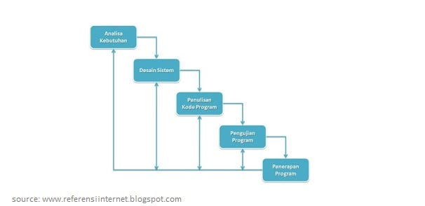

Gambar 1. 1 Metode SDLC Waterfall

Metode SDLC Waterfall adalah model pengembangan perangkat lunak yang mengikuti pendekatan berurutan. Metode ini Sangat cocok untuk proyek pengembangan aplikasi web seperti “Pengelolaan Objek Wisata Pemancingan dan Pemetaan Joran Marindu” karena pendekatannya yang terstruktur dan berurutan. Ini memastikan bahwa setiap fase pengembangan dilakukan dengan lengkap sebelum melanjutkan ke fase berikutnya, yang membantu dalam menghasilkan aplikasi yang sesuai dengan spesifikasi awal dan mengurangi risiko perubahan yang tidak diinginkan selama pengembangan. Dengan Mengikuti langkah-langkah yang teratur dan mendetail, metode waterfall membantu memastikan aplikasi yang di hasilkan adalah sesuai harapan, berkualitas tinggi, dan siap digunakan tanpa masalah besar. Ini membuatnya menjadi pilihan yang tepat untuk proyek pengembangan aplikasi seperti ini.

## 1.7 Sistemmatika Penulisan

**BAB I : PENDAHULUAN**

Dalam bab ini akan dibahas tentang latar belakang masalah, rumusan masalah, batasan masalah, tujuan penelitian, manfaat penelitian, metode penelitian dan sistematika penulisan.

**BAB II : TINJAUAN PUSTAKA**

Dalam bab ini membahas tentang dasar-dasar teori yang melandasi penyusunan dan perancangan dalam pengembangan sistem perangkat lunak, hasil-hasil penelitian sebelumnya atau penelitian terkait dan profil objek penelitian.

**BAB III : ANALISIS DAN PERANCANGAN SISTEM**

Dalam bab ini menguraikan tentang analisis sistem yang sedang berjalan, analisis kebutuhan sistem, rancangan model sistem, rancangan struktur basis data dan rancangan masukan dan Keluaran sistem.

**BAB IV : IMPLEMENTASI DAN PENGUJIAN**

Dalam bab ini membahas tentang spesifikasi sistem, langkah-langkah pembuatan sistem, tampilan aplikasi yaitu implementasi dari rancangan sistem yang telah dibuat dan pengujian.

**BAB V : PENUTUP**

Dalam bab ini membahas tentang kesimpulan serta saran untuk dilaksanakan lebih lanjut guna pengembangan penelitian.

# 

# BAB II TINJAUAN PUSTAKA

## 2.1 Landasan Teori

Landasan teori untuk pengembangan aplikasi web pengelolaan objek wiasata pemancingan dan pemetaan joran marindu mencakup beberapa konsep dan prinsip yang relevan

### 2.1.1 Aplikasi

Menurut (Jogiyanto, 2004), aplikasi merupakan program yang berisikan perintah-perintah untuk melakukan pengolahan data. Jogiyanto menambahkan aplikasi secara umum adalah suatu proses dari cara manual yang ditransformasikan ke komputer dengan membuat sistem atau program agar data diolah lebih berdaya guna secara optimal. Menurut kamus komputer eksekutif, pengertian aplikasi merupakan pemecahan masalah yang biasanya berpacu pada sebuah komputasi yang diinginkan atau diharapkan maupun pemrosesan data yang diharapkan. Aplikasi biasanya berupa perangkat lunak yang berbentuk software yang berisi kesatuan perintah atau program yang dibuat untuk melaksanakan sebuah pekerjaan yang diinginkan. Selain itu aplikasi juga mempunyai fungsi sebagai pelayan kebutuhan beberapa aktivitas yang dilakukan oleh manusia seperti sistem untuk software jual beli, permaian atau game online, pelayanan masyarakat dan hampir semua proses yang dilakukan oleh manusia dapat dibantu dengan menggunakan suatu aplikasi. Lebih dari satu aplikasi jika digabungkan akan menjadi satu paket atau sering juga disebut dengan application suite, dimana aplikasi tersebut memiliki posisi antar muka yang mempunyai kesamaan sehingga dapat dengan mudah digunakan atau dipelajari penggunaan tiap aplikasi tersebut.

### 2.1.2 Javascript

Menurut (Rizki., 2012). Java Script Object Notation (JSON) adalah format pertukaran data yang ditemukan oleh Douglas Crockford pada tahun 2006 yang memiliki ukuran data yang lebih kecil serta waktu proses yang lebih cepat dibandingkan dengan XML yang sudah terlebih dulu ada. Sebelum ditemukannya JSON, web service yang ada menggunakan XML sebagai media pertukaran data, yang sudah menjadi standar dan umum digunakan oleh para programmer, namun sekarang JSON bisa juga digunakan sebagai media alternatif pertukaran data didalam web service. Menurut Sidik (2012). protokol JSON (JavaScript Object Notation) yaitu sebuah format ringkas pertukaran data komputer. Berdasarkan beberapa pendapat yang dikemukakan diatas maka dapat disimpulkan JSON adalah sebuah format ringkas pertukaran data didalam web service. JavaScript pertama kali dikembangkan oleh Brendan Eich dari Netscape di bawah nama Mocha dan pertama kali diperkenalkan oleh Netscape pada tahun 1995. Pada awalnya bahasa yang sekarang disebut JavaScript ini dahulu bernama “LiveScript” yang berfungsi sebagai bahasa sederhana untuk browser Netscape Navigator 2 yang sangat populer pada saat itu. Kemudian sejalan dengan sedang giatnya kerja sama antara Netscape dan Sun (pengembangan bahasa pemrograman Java) pada masa itu, maka Netscape memberikan nama JavaScript kepada bahasa tersebut pada tanggal 4 Desember 1995 dan pada saat yang bersamaan Microsoft sendiri mencoba untuk mengadaptasikan teknologi ini yang mereka sebut sebagai Jscript di browser milik mereka yaitu Internet Explorer 3. JavaScript sendiri merupakan modifikasi dari bahasa pemrograman C++ dengan pola penulisan yang lebih sederhana dari bahasa pemrograman C++. Javascipt merupakan salah satu script pemrograman yang dijalankan pada pc client melalui web browser (client side programming), berbeda dengan PHP yang merupakan pemrograman yang dijalankan di server (server side programming). Harap diingat bahwa Javascript dengan Java. Meskipun hampir sama dalam penamaannya, namun struktur pemrogrammannya benar-benar berbeda. Pada java programming juga dikenal beberapa ekstensi untuk web programming seperti java server page, applet, dan servlet, namun javascript bukan merupakan bagian dari itu. Kelebihan menggunakan client side scripting ini adalah bisa digunakan untuk membuat tampilan yang atraktif dan lebih dinamis. Kekurangannya adalah karena merupakan client side scripting, maka kode program bisa dilihat oleh user dan bisa menimbulkan celah keamanan bila salah dalam penggunaannya. Biasanya javascript digunakan untuk merespon input user dengan lebih atraktif, memvalidasi input user, mengganti konten maupun atribut agar lebih dinamis, bahkan bisa juga untuk menuliskan perintah HTML dari kode javascript. Kode javascript dapat diselipkan pada dokumen HTML (*.htm) atau dapat pula di simpan pada file terpisah dengan ekstensi *.js untuk kemudian dipanggil dari dokumen HTML agar kode javascript lebih reusable. Untuk menyelipkan kode javascript pada baris perintah HTML maka bisa menggunakan tag<script> dan diakhiri dengan tag </script>. Untuk memanggil file javascipt dari HTML digunakan tag berikut <script src="myScript.js"></script>, dimana "myScript.js" merupakan nama file yang mengandung baris kode javascript. Kode javascript dapat ditulis/dipanggil pada bagian HEAD maupun BODY tergantung kebutuhan, normalnya kinerja akan itu adalah mendefinisikan fungsi pada HEAD untuk kemudian dipanggil dari BODY. Pada dasarnya pengeksekusian perintah HTML ini sama saja seperti perintah HTML dimana akan dieksekusi sesuai urutan mulai dari baris paling atas sampai baris paling bawah. Jadi kode yang tertulis di bagian bawah dari keseluruhan kode tidak akan dieksekusi sebelum kode perintah diatasnya dieksekusi terlebih dahulu.

### 2.1.3 Web

(Murach, 2008). Aplikasi web adalah sebuah kumpulan halaman web yang dihasilkan dalam bentuk respon permintaan pengguna. Pemograman web diambil dari dua suku kata yaitu pemograman dan web. Pemograman web diambil dari dua suku kata yaitu pemograman dan web. Pemograman dalam Bahasa inggris adalah programmer dan diartikan sebagai proses, cara, perbuatan program. Definisi web adalah jaringan computer yang terdiri dari kumpulan situs internet yang menawarkan teks dan grafik dan suara dan sumber daya animasi melalui protocol transfer hypertext. Orang banyak mengenal web dengan istilah “www” (world wide web). world wide web adalah layanan internet yang paling popular, saat ini internet mulai dikenal dan digunakan secara luas setelah adanya layanan “www”. Layanan ini adalah halaman – halaman yang website yang tekoneksi satu dengan yang lainnya (hyperlink) yang membentuk samudera belantara informasi.WWW berjalan dengan protokol HyperTezt Transfer Protocol (HTTP).

### 2.1.4 HTML

Menurut (Kustiyahningsih, 2011), *HTML* kependekan *Hyper Text Markup* *Language*. Dokumen *HTML* adalah “*textfile* murni yang dapat dibuat dengan editor text sembarang. Dokumen ini dikenal sebagai *web page*. *File-file HTML* ini berisi instruksi-instruksi yang kemudian diterjemahkan oleh browser yang ada di komputer *client(user)* sehingga isi informasinya dapat di tampilkan secara visual di komputer pengguna *(user)*”. *HTML* atau *Hyper Text Markup Language*, adalah bahasa yang digunakan untuk mendesain dan memformat halaman web. Kita mungkin sering mendengar tentang bahasa program seperti *C, C++, Java,* dan *Visual basic*. Masing-masing bahasa ini terdiri dari perintah sintak dan *programming*. Sintak ini yang sering digunakan *programmer* untuk memanggil kode. Sangatlah penting mengetahui bagaimana cara menulis kode menggunakan bahasa yang relevan. Lebih dari itu, harus konvensional dengan aturan menyangkut bahasa tertentu. Di dalam *HTML*, sintak ini disebut *tag*. *Tag* ditulis dengan tanda-kurung bersudut <sintak>. Ada kelompok *tag* yang sudah dikenal didalam *HTML*, yang mana digunakan untuk berbagai tujuan. Sebagai contoh, dalam rangka memodifikasi satu baris teks ke dalam *bold*, kita menerapkan tag bold dengan suatu tag <b>, kemudian tulis beberapa teks atau suatu paragraph yang berisi beberapa teks,dan tutup tag menggunakan tag </b> seperti dalam contoh listing 1. Semua tag didalam *HTML* harus ditutup menggunakan sintak </sintak>. *Tetapi ada beberapa perkecualian pada aturan ini. Kita memakai tag ini sebab HTML* bukanlah bahasa yang sensitif seperti *C++* dan *Java. HTML* versi terbaru adalah *HTML5*. Sejak munculnya *HTML* versi 4.01, perkembangan website dunia memang semakin berkembang. *HTML5* merupakan hasil proyek dari *W3C* dan *WHATWG* ( *Web Hypertext Application Technology Working Group* ). Dimana *WHATWG* bekerja dengan bentuk web dan aplikasi dan W3C merupakan pengembang dari *XHTML* 2.0 pada tahun 2006, kemudian mereka memutuskan untuk bekerja sama dan membentuk versi baru dari *HTML*.

### 2.1.4 CSS

CSS memungkinkan web developer untuk memisahkan HTML dari aturan-aturan untuk membentuk tampilan sebuah website. CSS (Cascading StyleSheet) digunakan untuk melengkapi file HTML, dan tugas utamanya adalah menetapkan aturan tampilan/style yang akan digunakan pada sebuah website. CSS diperkenalkan untuk pengembangan website pada tahun 1996. Nama CSS didapat dari fakta bahwa setiap deklarasi style yang berbeda dapat diletakkan secara berurutan, yang kemudian akan membentuk hubungan parent-child padasetiap style,Setelah CSS distandarisasikan, Internet Explorer dan Netscapemelepas browser terbaru yang telah sesuai atau paling tidak hampir mendekati dengan standar CSS. CSS adalah sebuah dokumen yang berdiri sendiri dan dapat dimasukkan dalam kode HTML atau sekedar mejadi rujukan oleh HTML dalam pendefinisian style. CSS menggunakan kode yang tersusun untuk menetapkan style pda elemen HTML atau dapat juga digunakan membuat style baru yang biasa disebut class. CSS dapat mengubah besar kecilnya text, mengganti warna background pada sebuah halaman, atau dapat pula mengubah warna border pada tabel, dan masih banyak lagi hal yang dapat dilakukan oleh CSS. Singkatnya, CSS digunakan untuk mengatur susuna tampilan pada halaman HTML. CSS adalah lawan kata dari server yang bertugas untuk menampilkan halaman website.

## 2.2 Penelitian Terkait

Tabel 2. 1 Penlitan Terkait

|  |  |  |  |  |  |
| --- | --- | --- | --- | --- | --- |
| **NO** | **JUDUL** | **NAMA PENELITI DAN TAHUN** | **MASALAH** | **APLIKASI** | **KETIDAKSESUAIAN** |
| 1 | Perancangan Aplikasi Pengelolaan Data Pemancingan Bani Berbasis Java | Mega Silvia Yulianti, Sri Melati Sagita, dan Fitria Sari Hasanusi (2022) | Sistem transaksi pemancingan dan pengelolaan data yang berjalan saat ini dilakukan dengan cara semi komputerisasi, yaitu hanya sebatas penyimpanan data dan pembuatan laporan pemesanan makanan atau minuman dengan menggunakan Microsoft Excel, dan selebihnyamasih mengunakan manual. Sehingga masih sering terjadikesalahan dalamproses pembuatan laporan. | Java | Diharapkan pengelolaan data lebih maksimal. Nilai error Perancangan Aplikasi Pengelolaan Data Pemancingan Bani Berbasis Java ini adalah 0. Dan semua form dan tombol-tombol yang ada di dalam aplikasii dapat berjalan dengan baik. |
| https://jim.unindra.ac.id/index.php/jrami/article/view/4518 | | | | | |
| 2 | Sistem Informasi Geografis Pencarian Lokasi Wisata Pemancingan Di Sidoarjo Berbasis Website. | Muhammad Fedy Rifki dan Yulian Findawati (2021) | Sistem Informasi Lokasi Wisata Pemancingan yang sedang berjalan di wilayah Sidoarjo saat ini masih menggunakan metode penyampaian dari mulut ke mulut, sehingga akan menguras waktu yang sangat banyak agar lokasi tersebut dapat di ketahui berbagai orang terutama Lokasi Wisata Pemancingan yang baru berdiri. | Web | Web Pada Sistem informasi dapat dikembangkan dengan tampilan yang lebih menarik dan sederhana. |
| https://pels.umsida.ac.id/index.php/PELS/article/view/947 | | | | | |
| 3 | Sistem Manajemen Objek Wisata Pemancingan dan Pemetaan Sistem Informasi Geografis Berbasis Web di Kabupaten Semarang | Ryzka Rahmawati, Erfanti Fatkhiyah, dan Amir Hamzah (2019) | Prosedur pengolahan data yang digunakan sistem objek wisata pemancingan di Kabupaten Semarang masih sangat manual, meliputi pengumpulan data, melakukan pengelompokan, pengurutan, penghitungan, yang pada akhirnya penyusunan tersebut berbentuk laporan, untuk pemesanan dan transaksi pun pencatatan masih menggunakan buku atau kertas, sehingga pada saat owner membutuhkan data tersebut, sulit untuk mencarinya lagi dan membutuhkan waktu yang lama, dan tidak jarang data tersebut hilang atau tercecer. Hal ini mengakibatkan pekerjaan menjadi lambat dan data yang dilakukan  sangat tidak efisien. | Web | Booking dapat dikembangkan dengan menambahkan fitur menu makanan dan harga yang berada ditempat wisata pemancingan. |
| https://ejournal.akprind.ac.id/index.php/script/article/view/2329 | | | | | |

## 2.3 Profil Objek Penelitian

Penelitan saya berada di Banjarbaru Kalimantan Selatan tepatnya di karang anyar 1, yang di mana objek penelitian saya ini adalah merupakan Wisata bagi para pemancing. Meskipun menjadi salah satu destinasi populer di daerah tersebut, pengelolaan Joran Marindu masih dilakukan secara sederhanda dan terbatas pada metode tradisional. Informasi mengenai di tempat ini di sebarluaskan secara mulut ke mulut dan tidak ada sistem manajemen yang terintegrasi untuk mempermudah admnistrasi dan pengelolaan tempat wisata

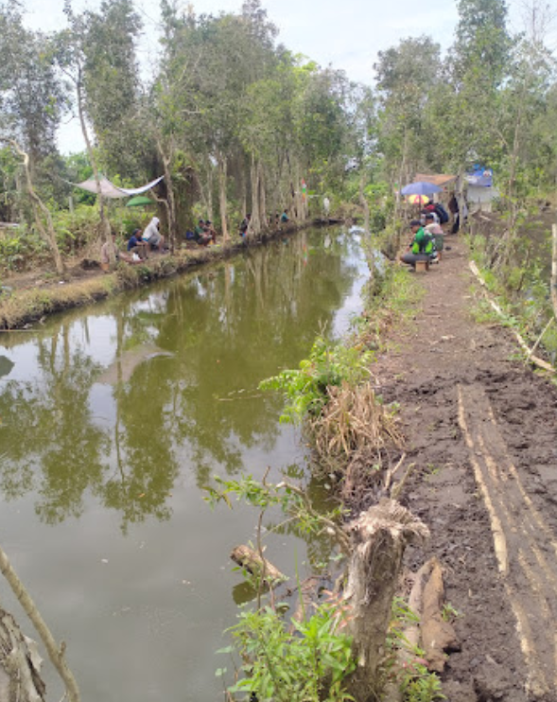

Gambar 2 1 Profik Objek Penelitian

# 

# BAB III ANALISIS DAN PERANCANGAN SISTEM

## 3.1 Analisis Sistem Yang Berjalan

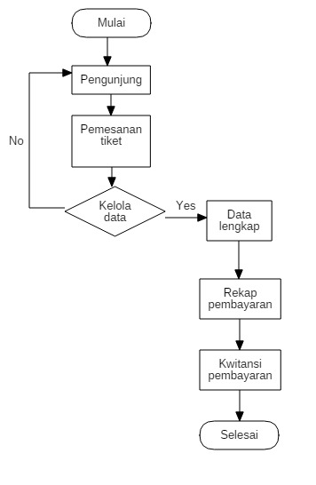

Gambar 3. 1 Flowchart Analisis Sistem yang berjalan

Sempat melakukan wawancara dan observasi pada lokasi di pemancingan Joran marindu, saat itu di Bagian Admnistrasi dan Pengelolaanya yang sedang melakukan pengelohan data seperti pemesanan tiket pemancingan, mendata pengunjung dan lainya. Pengolahan data tersebut masih sederhana, dimana data pencatatan masih menggunakan pembukuan manual. Prosedur yang sekarang berjalan perlu dikembangkan untuk mempermudah dan mempersingkat waktu tenaga dalam pengelolaan data untuk membuat laporan.

### 3.3.1 Usulan Sistem Baru

Gambar 3. 2 Usulan Sistem Baru

Flowchart di atas menggambarkan alur proses pengelolaan berbagai jenis permintaan dalam aplikasi objek wisata pemancingan. Proses dimulai dengan menerima permintaan dari pengunjung, yang kemudian diklasifikasikan berdasarkan jenisnya. Setiap jenis permintaan, seperti pemesanan, pembatalan, perubahan, laporan, dan komplain, memiliki langkah-langkah penanganan khusus.

Untuk pemesanan, langkah pertama adalah memverifikasi ketersediaan tempat atau waktu yang diminta. Setelah itu, sistem akan menentukan waktu dan tempat yang sesuai untuk pemesanan tersebut dan mengirimkan konfirmasi kepada pengunjung. Pembatalan pemesanan dimulai dengan memverifikasi permintaan pembatalan dan kemudian memperbarui status reservasi dalam sistem untuk mencerminkan pembatalan tersebut.

Jika pengunjung meminta perubahan pada pemesanan, sistem akan memeriksa detail perubahan yang diminta dan memperbarui data reservasi sesuai perubahan tersebut. Untuk laporan, sistem akan mengambil data yang relevan dan menyusunnya dalam format laporan yang dapat ditampilkan kepada pengunjung. Setiap langkah di akhir proses ini diakhiri dengan memastikan bahwa permintaan telah ditangani dan sistem kembali siap untuk menerima permintaan berikutnya.

Flowchart ini bertujuan untuk memberikan gambaran menyeluruh mengenai bagaimana aplikasi menangani berbagai jenis permintaan dari pengunjung, memastikan bahwa setiap proses diurus secara efisien dan efektif dari awal hingga akhir.

## 3.2 Analisis Kebutuhan Sistem

Untuk menunjang suatu sistem yang dinamis dan efisien serta dapat membantu memperoleh tujuan yang diinginkan maka diusulkan hardware dan software yang akan menjadi penunjang dalam menjalankan sistem ini. Berikut beberapa usulan hardware dan software ini

1. Perangkat Keras (Hardware)

Dalam menjalankan Aplikasi ini penulis menyarankan spesifikasi perangkat keras untuk menjalankan sistem ini :

1. Processor Core i3 minimal 2,0 Ghz
2. RAM 4GB DDR
3. HDD 500GB atau lebih Lebih
4. VGA (Monitor) 14’’ dengan resolusi warna 64-bit
5. Mouse dan Trackpad
6. Keyboard
7. Printer  
   Perangkat lunak atau peranti lunak adalah istilah khusus untuk data yang diformat dan disimpan secara digital, termasuk program komputer, dokumentasinya dan berbagai informasi yang bisa dibaca, dan ditulis oleh komputer. Dengan kata lain, bagian sistem komputer yang tidak berwujud. Istilah ini menonjolkan perbedaan dengan perangkat keras komputer. Adapun perangkat yang di perlukan sebagai berikut yaitu :
8. Sistem Operasi (OS) Windows 7/8 atau Windows 10
9. Apliksi Browser Google Chorme
10. XAMPP Control Panel
11. MySQL Database

## 3.3 Rancangan Model Sistem

### 3.3.1 Unified Modeling Langue

1. Use Case Diagram

Berikut adalah *Use case diagram* yang menunjukan interaksi antra admin dan pengunjung dengan sistem yang sedang di kembangkan. *Use case diagram* memberikan pandangan tentang apa yang dilakukan oleh sistem dan bagaimana sistem tersebut berinteraksi dengan actor-aktor lainnya.

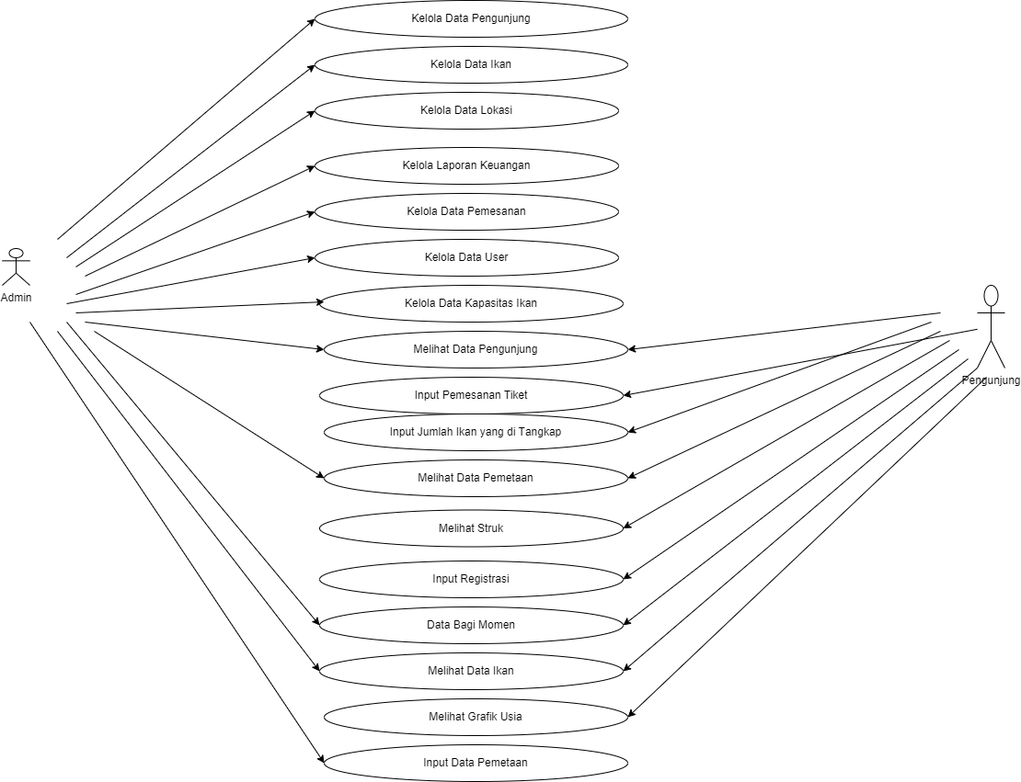

Gambar 3. 3 Use Case Diagram

1. Activity Diagram
2. Activity Diagram Admin

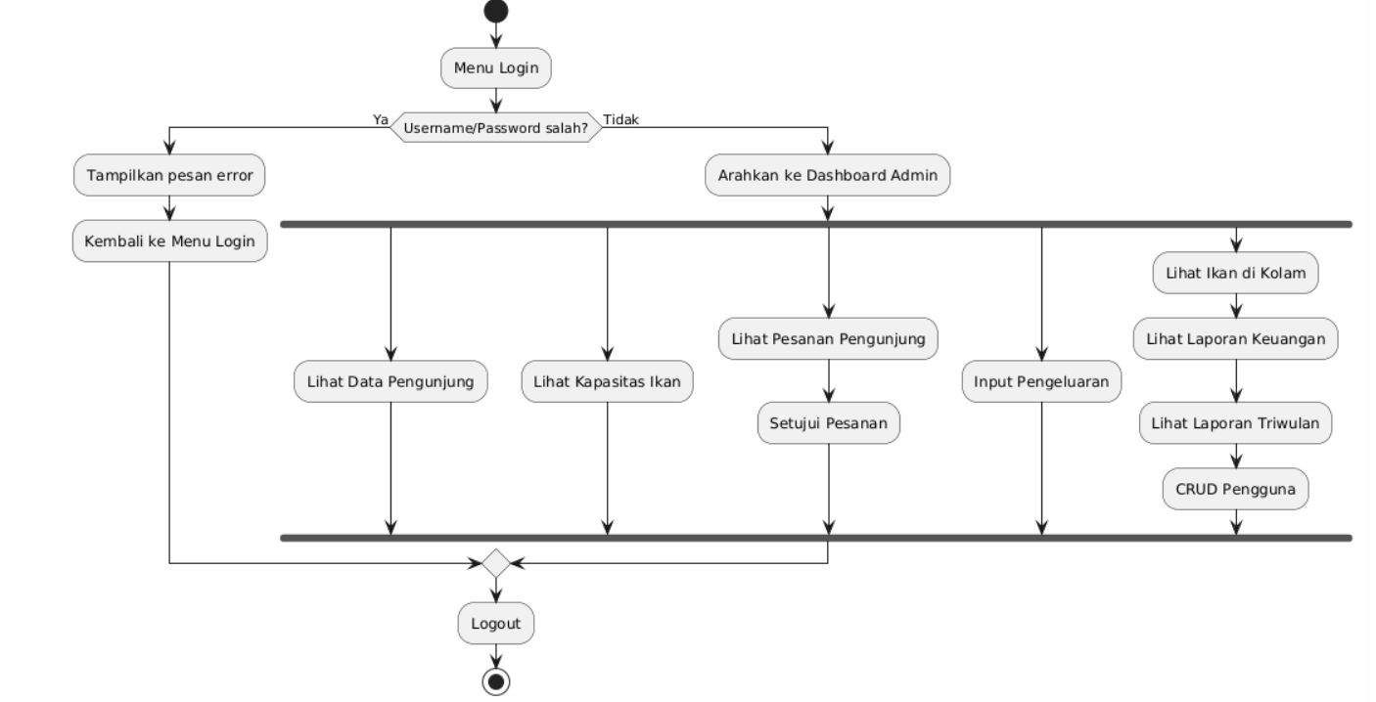

Gambar 3. 4 Activity Diagram Admin

1. Activity Diagram Pengunjung

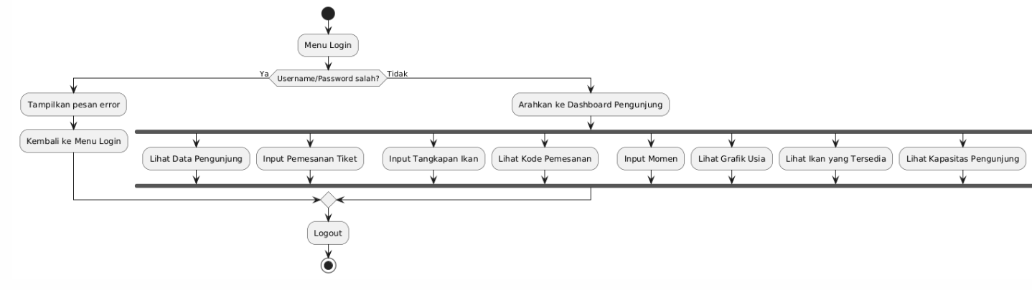

Gambar 3. 5 Activity Diagram Pengunjung

1. **­­­­­­­**Sequence Diagram
2. Sequence Diagram Admin

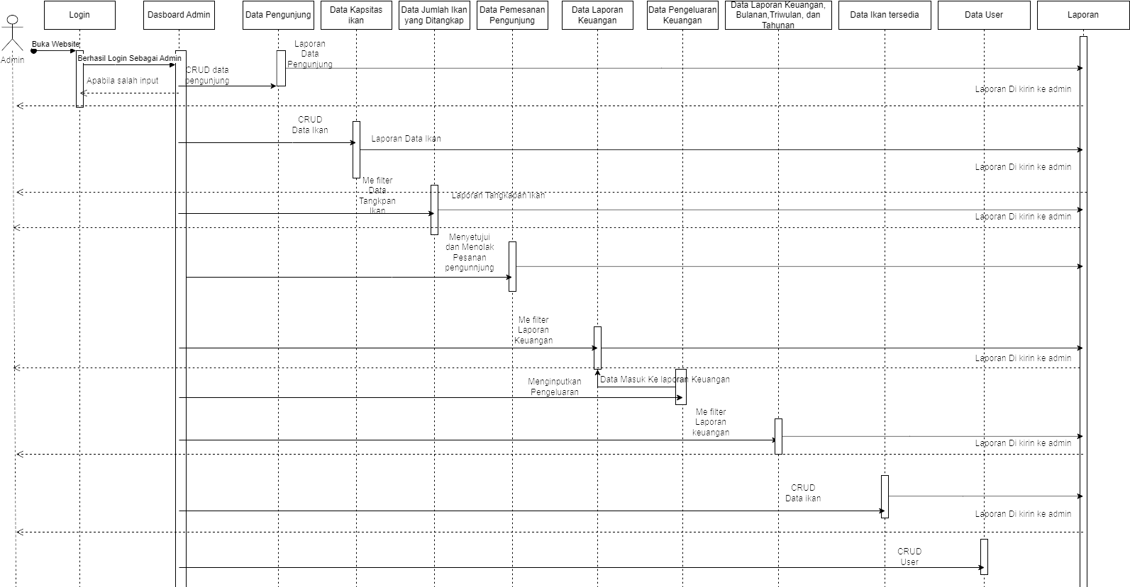

Gambar 3. 6 Sequemce Diagram Admin

1. Sequence Diagram Pengunjung

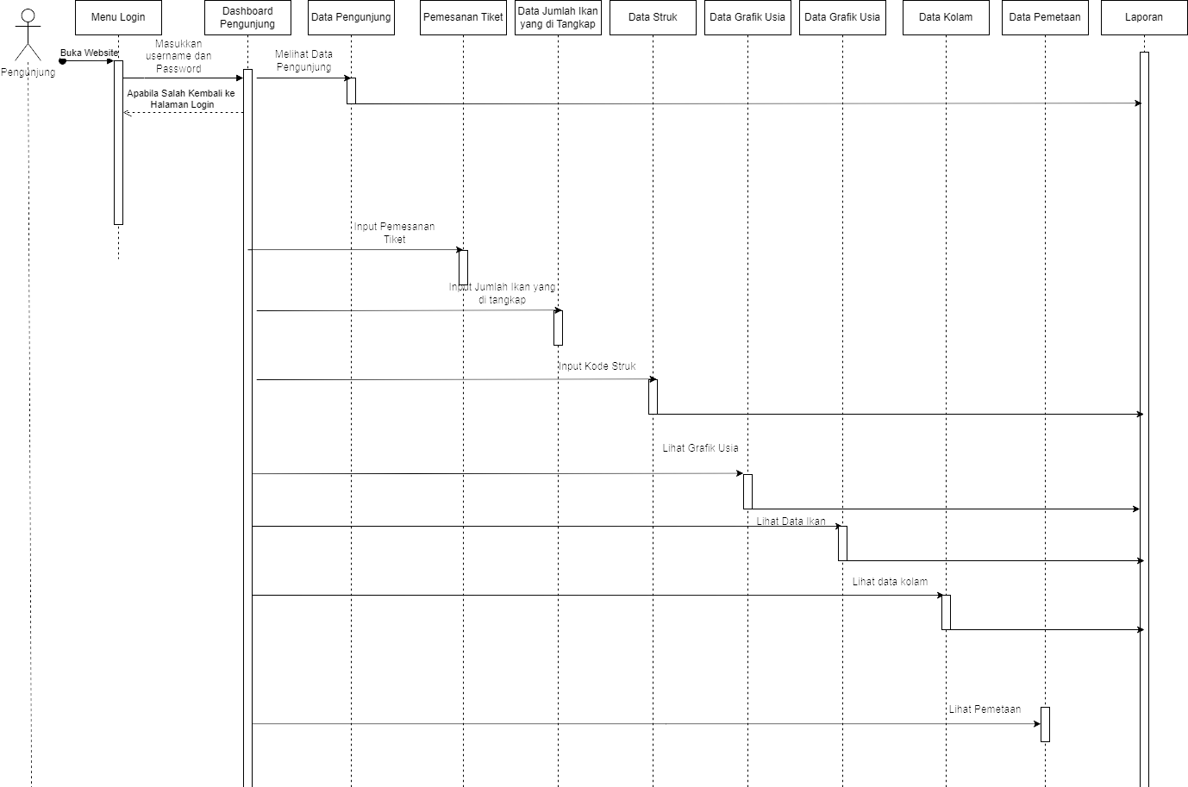

Gambar 3. 7 Sequence Diagram Pengunjung

1. Class Diagram

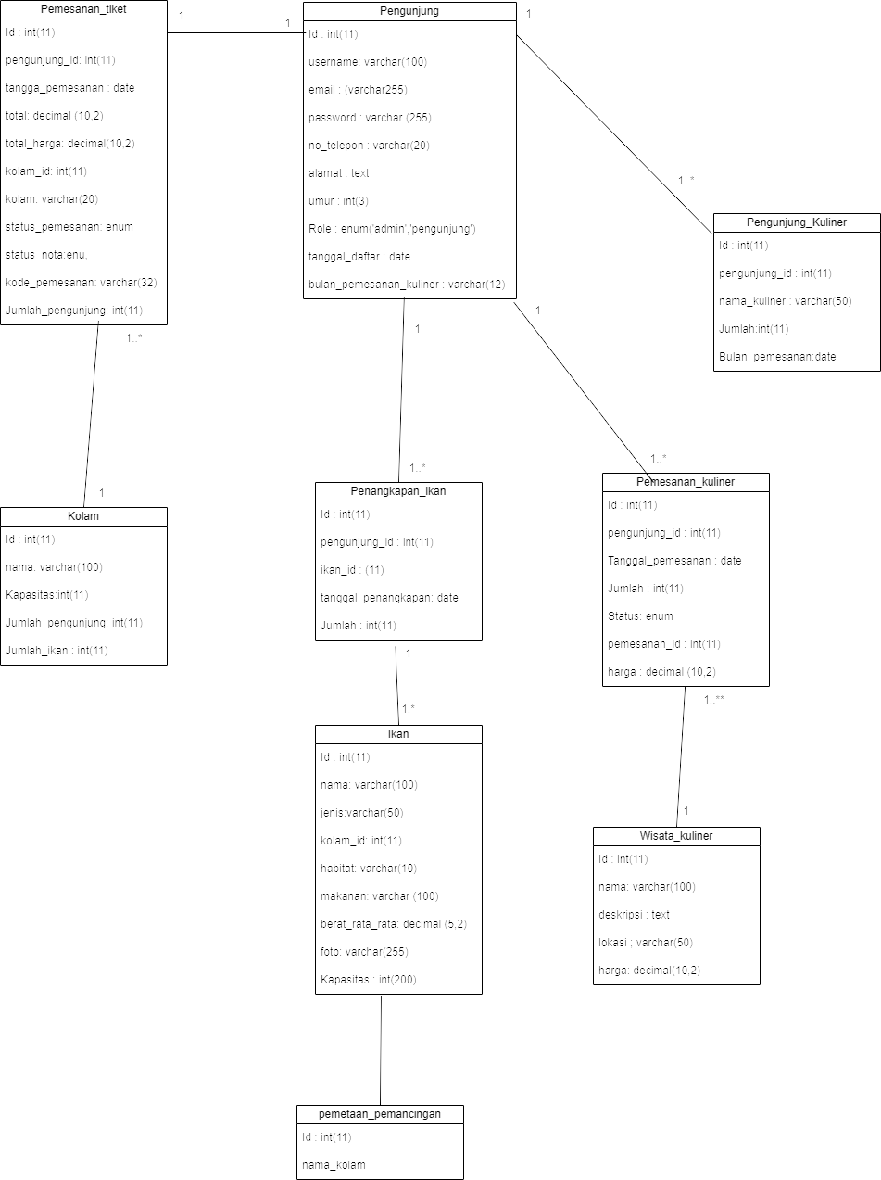

Gambar 3. 8 Class Diagram

1. Tabel Pengunjung

Tabel Pengunjung Berguna berfungsi menyimpan informasi tentang pengguna sistem. Tabel ini digunakan juga untuk autentikasi pengguna pada saat login

Tabel 3. 1 Tabel Pengunjung

|  |  |  |  |
| --- | --- | --- | --- |
| Nama Kolom | Tipe Data | Width | Keterangan |
| id | int | 11 | Primary Key |
| Username | varchar | 80 |  |
| Email | varchar | 80 |  |
| Password | varchar | 80 |  |
| No_Telp | varchar | 13 |  |
| Alamat | varchar | 50 |  |
| Umur | int | 3 |  |
| Role | Enum(admin dan pengunjung |  |  |
| Tanggal_Daftar | Date |  |  |

1. Tabel Ikan

Tabel Ikan berfungsi untuk menyimpan data ikan berupa jenis, ukuran atau berat ikan, makanan ikan, jumlah ikan, nama ikan dan foto ikan. Tabel ikan ini nantinya akan menampailkan data data ikan apa saja yang ada di pemancingan

Tabel 3. 2 Tabel Ikan

|  |  |  |  |
| --- | --- | --- | --- |
| Nama Kolom | Tipe Data | Width | Keterangan |
| id | int | 11 | Primary Key |
| Nama | varchar | 80 |  |
| Jenis | varchar | 80 |  |
| Ukuran | decimal | 5,2 |  |
| Kolam_id | int | 11 |  |
| Jumlah | int | 11 |  |
| Habitat | varchar | 80 |  |
| Makanan | varchar | 100 |  |
| Berat Ikan | decimal | 5,2 |  |
| Foto | varchar | 100 |  |
| Kapasitas | int | 111 |  |

1. Tabel Kolam

Tabel Kolam berfungsi untuk menyimpan jumlah pengunjung, menghitung kapasitas pengujung yang ada di kolam A dan B

Tabel 3. 3 Tabel Kolam

|  |  |  |  |
| --- | --- | --- | --- |
| Nama Kolom | Tipe Data | Width | Keterangan |
| id | int | 11 | Primary Key |
| Nama | varchar | 80 |  |
| Kapasitas | int | 11 |  |
| Jumlah_pengunjung | int | 11 |  |

1. Tabel Lokasi

Tabel lokasi berfungsi untuk menyimpan data lokasi, latitude dan longitude

Yang datanya nanti akan di tampilkan dan dapat di lihat pengguna

Tabel 3. 4 Tabel Lokasi

|  |  |  |  |
| --- | --- | --- | --- |
| Nama Kolom | Tipe Data | Width | Keterangan |
| id | int | 11 | Primary Key |
| Nama | varchar | 80 |  |
| latidue | Double |  |  |
| longitude | Double |  |  |

1. Tabel Momen

Tabel Momen berfungsi untuk menyimpan data pengalaman pengunjung agar pengunjung lain bisa melihat pengalaman apa saja yang ada di pemancingan

Tabel 3. 5 Tabel Momen

|  |  |  |  |
| --- | --- | --- | --- |
| Nama Kolom | Tipe Data | Width | Keterangan |
| id | int | 11 | Primary Key |
| Kesan | varchar | 150 |  |
| Gambar | varchar | 80 |  |

1. Tabel Pemesanan Kuliner

Tabel Pemesanan Kuliner berfungsi untuk menyimpan data pemesanan kuliner yang dilakukan oleh pengunjung berupa kuliner apa yang di pesan, tanggal di pesan, harga yang di pesan, dan Jumlah yang di pesan

Tabel 3. 6 Tabel Pemesanan Kuliner

|  |  |  |  |
| --- | --- | --- | --- |
| Nama Kolom | Tipe Data | Width | Keterangan |
| id | int | 11 | Primary Key |
| Pengunjung_id | int | 11 | Foreign key |
| Kuliner_id | int | 11 | Foreign key |
| Tanggal_pemesanan | date |  |  |
| Jumlah | Int | 11 |  |
| Pemesanan_id | int | 11 |  |
| Harga | decimal | 10,2 |  |

1. Tabel Pemesanan Tiket

Tabel ini berfungsi untuk menyimpan data pemesanan tiket, tanggal pemesanan, total harga, status pemesanan, kode pemesanan yang akan di inputkan nanti untuk melihat status pemesanan

Tabel 3. 7 Tabel Pemesanan Tiket

|  |  |  |  |
| --- | --- | --- | --- |
| Nama Kolom | Tipe Data | Width | Keterangan |
| id | int | 11 | Primary Key |
| Pengunjung_id | int | 11 | Foreign Key |
| Tanggal Pemesanan | date |  |  |
| Total Harga | decimal | 10,2 |  |
| Kolam_id | int | 11 | Foreign Key |
| Status Pemesanan | Enum |  |  |
| Kode Pemesanan | Varchar | 32 |  |
| Jumlah Tiket | int | 11 |  |

1. Tabel Tangkapan Ikan

Tabel ini berfungsi untuk menyimpan hasil tangkapan tangkapan para pengunjung yang sedang memancing, dimana di tabel ini akan menampilkan ikan apa saja yang di tangkap jumlah di tangkapnya

Tabel 3. 8 Tabel Tangkapan Ikan

|  |  |  |  |
| --- | --- | --- | --- |
| Nama Kolom | Tipe Data | Width | Keterangan |
| id | int | 11 | Primary Key |
| Pengunjung_id | int | 11 | Foreign Key |
| Ikan_id | int | 11 | Foreign Key |
| Tanggal_Tangkapan | date |  |  |
| Jumlah | int | 13 |  |

1. Tabel Pengeluaran

Tabel Pengeluaran berfungsi untuk menyimpan data untuk me laporan pengeluaran keuangan pada pemancingan. Jadi nanti Pengeluarannya di inputkan apa saja pengeluaran pada hari itu dan seterusnya

Tabel 3. 9 Tabel Pengeluaran

|  |  |  |  |
| --- | --- | --- | --- |
| Nama Kolom | Tipe Data | Width | Keterangan |
| id | int | 11 | Primary Key |
| Tanggal | date |  |  |
| Biaya Operasional | decimal | 10,2 |  |
| Biaya_Non_Operasional | decimal | 10,2 |  |
| Pendapatan_Non_Operasional | decimal | 10,2 |  |
| Keterangan | text | 50 |  |

1. Tabel Kuliner

Tabel Kuliner berfungsi untuk menyimpan nama nama kuliner apa saja yang di pesan pengunjung

Tabel 3. 10 Tabel Kuliner

|  |  |  |  |
| --- | --- | --- | --- |
| Nama Kolom | Tipe Data | Width | Keterangan |
| id | int | 11 | Primary Key |
| Nama | varchar | 100 |  |
| Deskripsi | text |  |  |

## Rancangan Basis Data

Database yang digunakan dalam pembuatan Aplikasi Web Pengelolaan Objek Wisata Pemancingan dan Pemetaan Joran Marindu yaitu XAMPP MySQL Hal ini merupakan langkah krusial untuk mengembangkan basis data yang sesuai Dengan kebutuhan sistem agar dapat mendukung fungsionalitas aplikasi secara efisien. Basis data yang baik akan memungkinkan penyimpanan data yang terstruktur , akeses data yang cepat, sera integritas yang terjaga

### Rancangan Tabel

Rancangan Tabel akan menjadi kerangka utama dari basis data sistem setiap tabel akan mencerminkan entitas atau objek utama dalam sistem yang perlu disimpan dan dikelola. Untuk itu, penulis akan mendefinisikan atribut-atribut yang relavan untuk setiap entitas dan menentukan tipe data yang sesuai. Rancangan tabel akan mencakup tabel-tabel utama seperti inforamsi tentang Pemancinga, Ikan, Pemesanan, Pemetaan, Data Pengunjung. Perancangan tabel yang baik akan mempertimbangkan kebutuhan operasional sistem serta memastikan konsistensi data dan keamanan data.

### Relasi Tabel

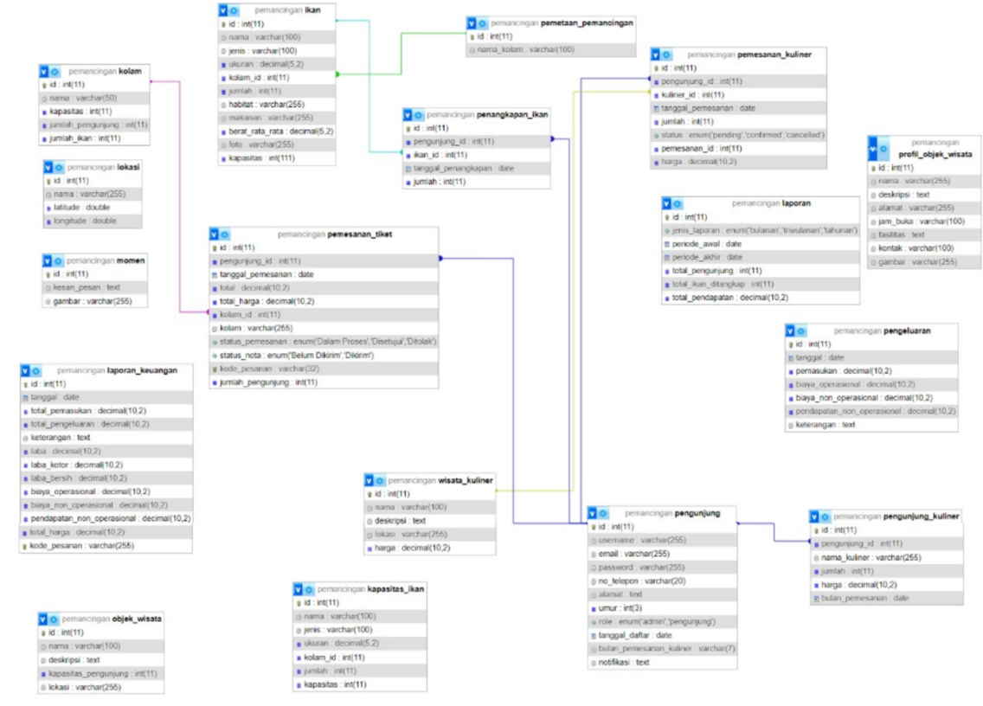

Gambar 3. 9 Relasi Tabel

## 3.6 Rancangan Antarmuka Sistem

Rancangan antarmuka sistem merujuk pada desain elemen elemen yang di gunakan oleh pengguna untuk berinteraksi dengan sistem. Antarmuka ini dirancang untuk memudahkan pengguna dalam memberikan masukan atau input ke dalam sistem secara efisien. Berikut adalah rancangan antarmuka masukkan sistem yang direncanakan

1. Rancangan Antarmuka Login

Antarmuka yang memungkinkan pengguna untuk masuk ke dalam sistem dengan aman dan mudah.

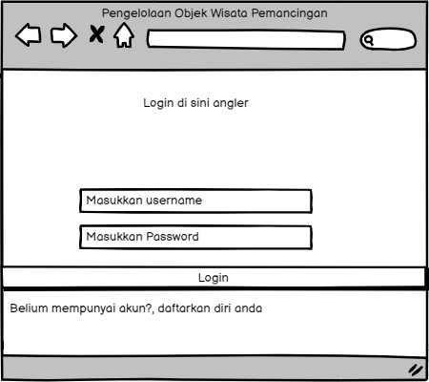

Gambar 3. 10 Rancangan Antarmuka Login

1. Rancngan Antarmuka Registrasi

Antarmuka yang memungkinkan pengguna untuk membuat akun baru, atau yang belum punya aku bisa mendaftar dulu dengan mengisi form yang tersedia

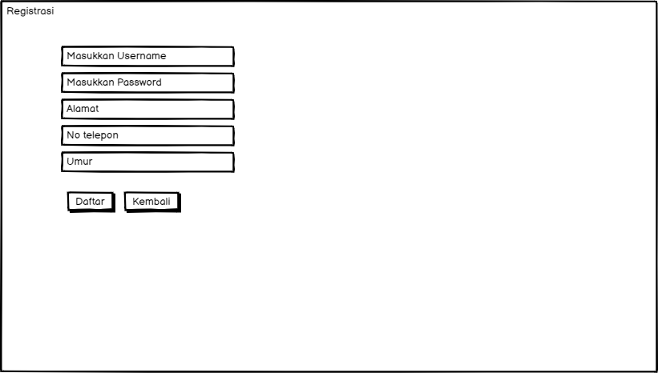

Gambar 3. 11 Rancangan Antarmuka Register

1. Rancangan Antarmuka Halaman Dashboard Admin

Informasi yang menampilkan detail-detail keuangan, pemesanan, kapasitas kolam dan lain lain

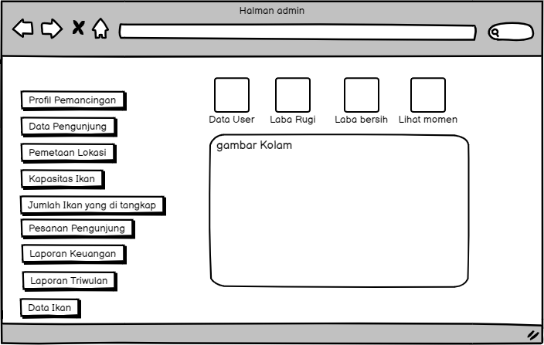

Gambar 3. 12 Rancangan Antarmuka Dashboard Admin

1. Rancangan Antarmuka Dashboard Pengunjung

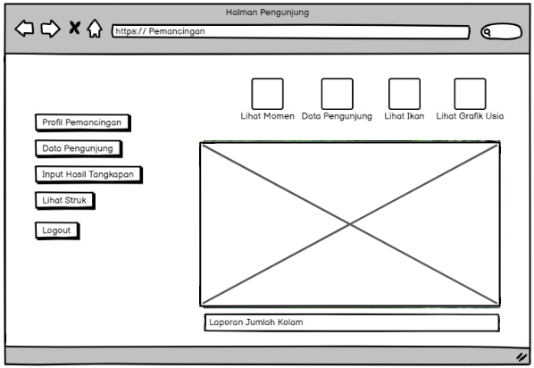 Rancangan antarmuka pengunjung menampilkan informasi tentang kapasitas kolam, pemesanan tiket, melihat ikan, dan momen momen yang di bagikan pengunjung lain

Gambar 3. 13 Rancangan Antarmuka Dashboard Penungunjung

1. Rancangan Antarmuka Pemetaan

Rancangan Pemetaan ini dapat melihat lokasi lokasi yang mana saja terdapat pemancingan

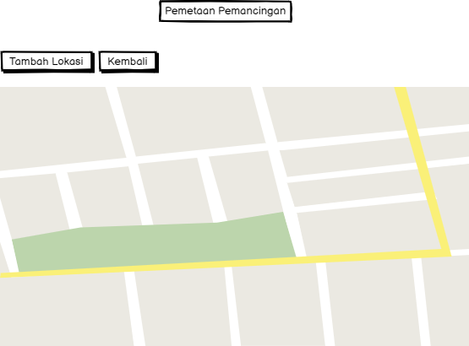

Gambar 3. 14 Rancangan Antarmuka Pemetaan

1. Rancangan Form Input Pemesanan

Rancangan Form Input Pemesanan, Pengunjung melakukan Penginputan untuk memesan

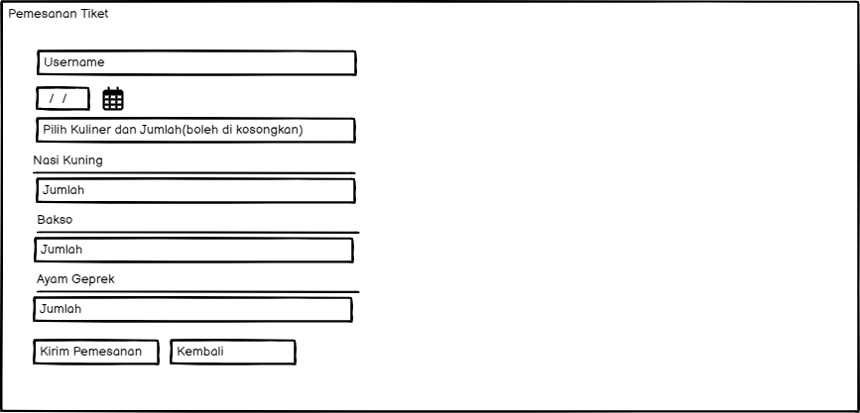

Gambar 3. 15 Rancangan Antarmuka Form Pemesanan

1. Rancangan Form Tangkapan

Rancangan Form tangkapan, pengunjung menginputkan hasil tangkapannya

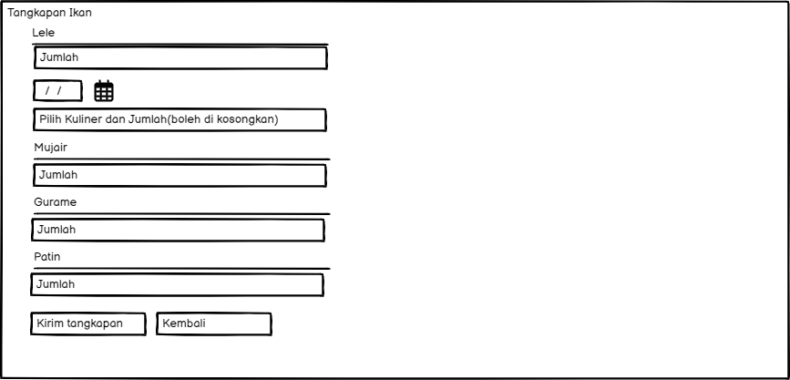

Gambar 3. 16 Rancangan Antarmuka Tangkapan Ikan

1. Rancangan Form Tambah Ikan

Rancangan Form tambah ikan yang di lakukan oleh admin untuk menginputakan ikan apa saja yang ada di kolam

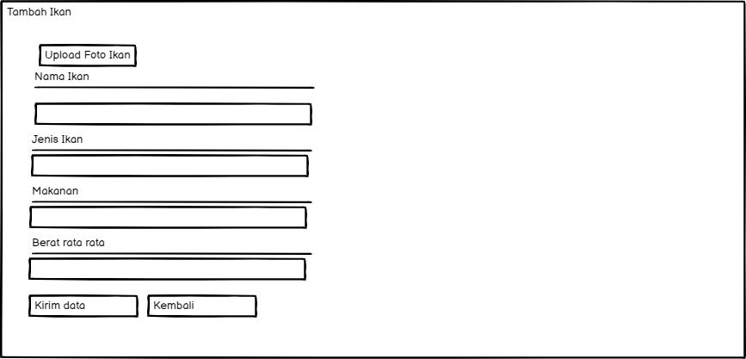

Gambar 3. 17 Rancangan Antarmuka Tambah Ikan

1. Rancangan Form Tambah Peta

Rancangan Form tambah peta untuk melakukan updetan pada peta apabila ada lokasi yang ingin di tambahkan

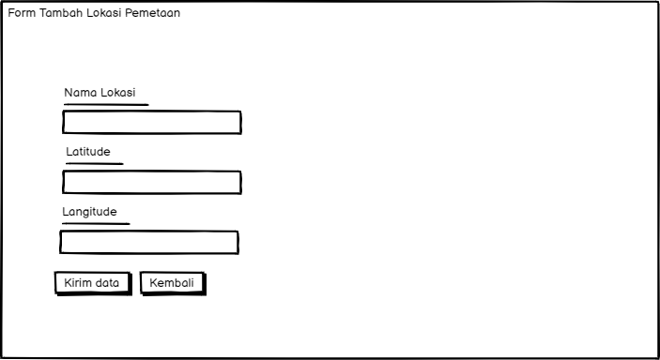

Gambar 3. 18 Rancangan Antarmuka Tambah Peta

## Rancangan Antarmuka Keluaran Sistem

Rancangan antarmuka keluaran sistem adalah bagian dari desain sistem yang berfokus pada bagaimana data dan informasi akan disajikan kepada pengguna setelah diproses oleh sistem. Ini mencakup semua elemen visual dan interaktif yang akan dilihat atau digunakan oleh pengguna saat mereka menerima output dari sistem, seperti laporan, notifikasi, grafik, layar hasil pencarian, dan lainnya

1. Rancangan Laporan Pengunjung

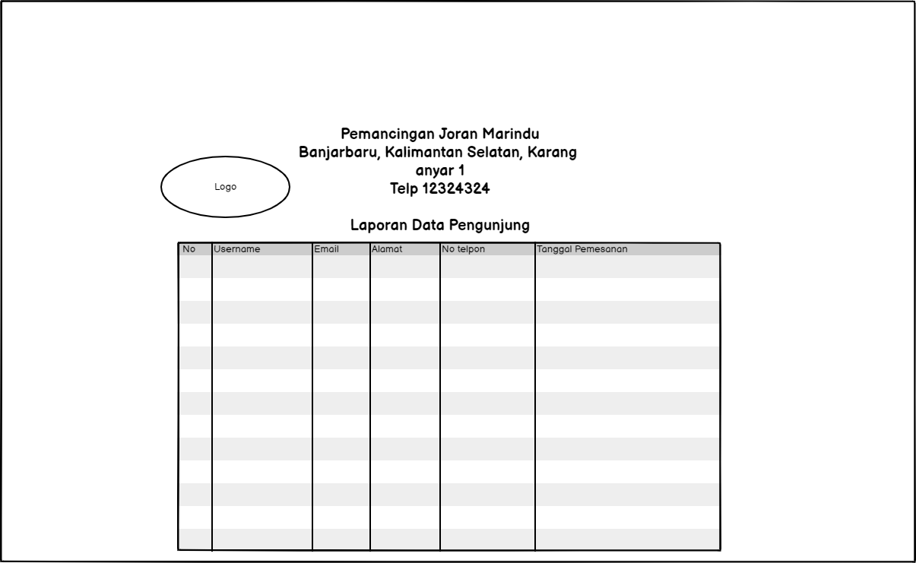

Gambar 3. 19 Rancangan Laporan Pengunjung

1. Rancangan Laporan Data Ikan

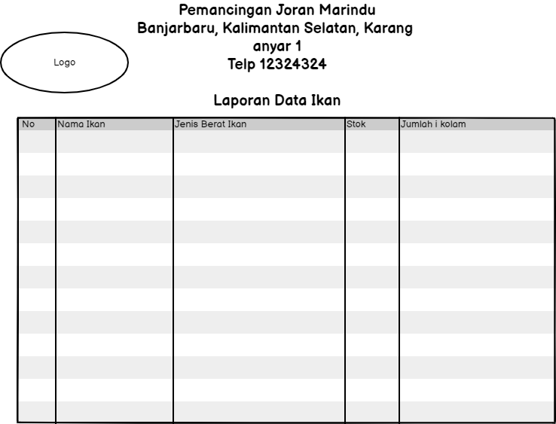

Gambar 3. 20 Rancangan laporan Data Ikan

1. Rancangan Laporan Data Tangkapan Ikan

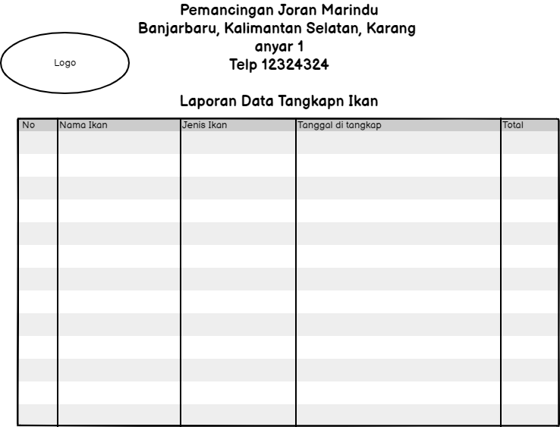

Gambar 3. 21 Rancangan Laporan Data Tangkapan Ikan

1. Rancangan Laporan Keuangan Detail

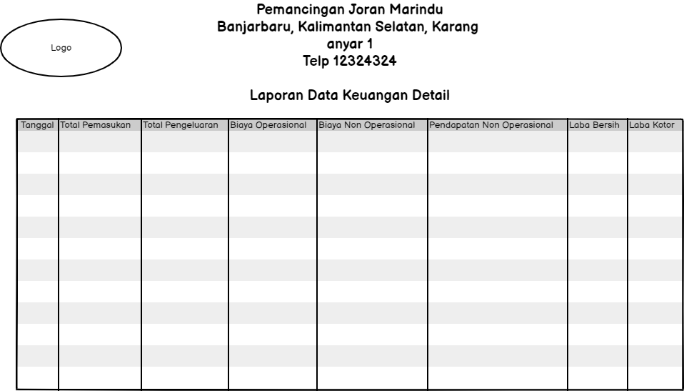

Gambar 3. 22 Rancangan Laporan Keuangan Detail

1. Rancangan Laporan Keuangan Secara Triwulan, Bulanan, dan Tahunan

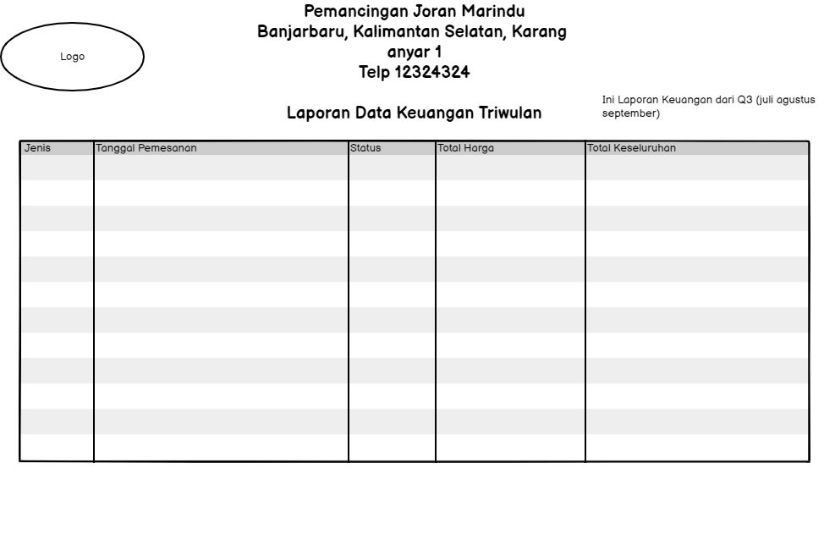

Gambar 3. 23 Rancangan Laporan Bulanan, Triwulan, Tahunan

1. Rancangan Laporan Data Kolam

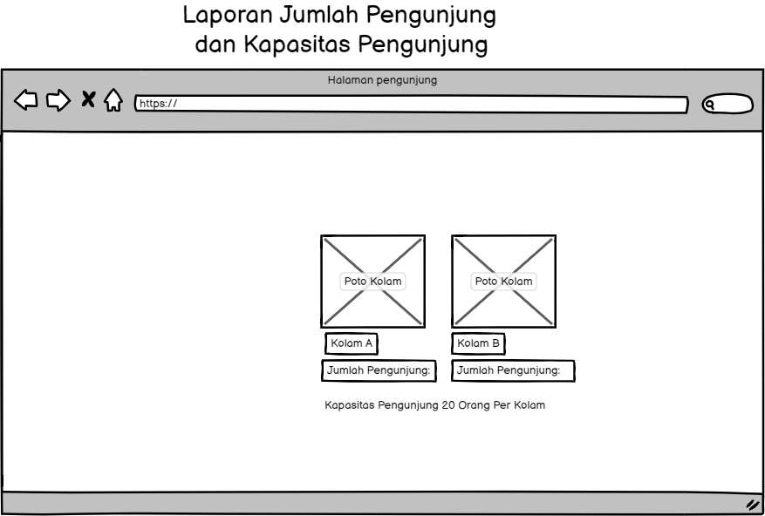

Gambar 3. 24 Rancangan Laporan Pengunjung dan Kapasitas

1. 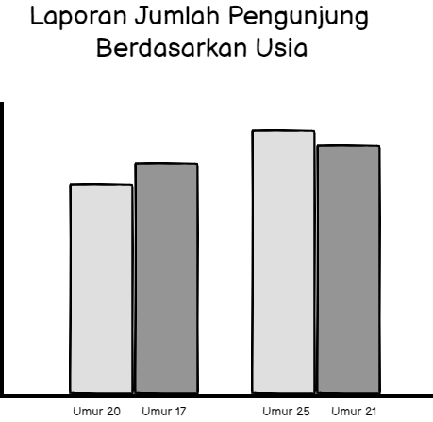Rancangan Laporan Pengunjung Berdasarkan Usia berdasarkan Grafik

Gambar 3. 25 Rancangan Laporan Pengunjung Berdasarkan Usia

1. Rancangan Laporan Data Ikan yang Tersedia untuk Pengunjung

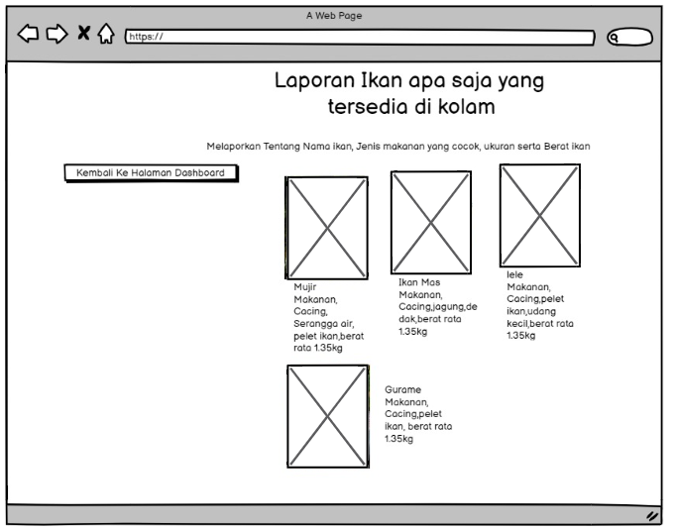

Gambar 3. 26 Rancangan Ikan yang Tersedia untuk Pengunjung

1. Rancangan Laporan Pesanan Pengunjung

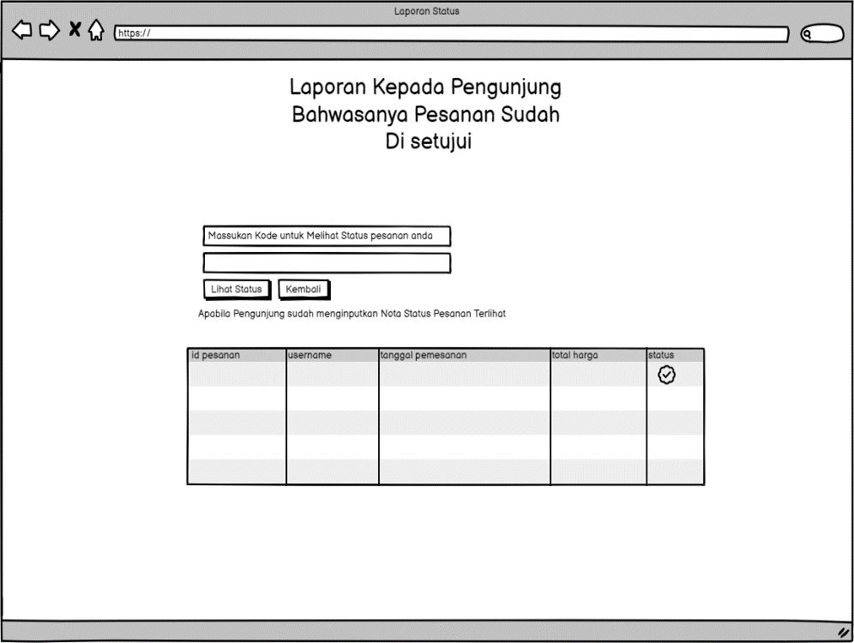

Gambar 3. 27 Rancangan Laporan Pesanan Pengunjung

1. Rancangan Laporan Data Pengunjung untuk di Lihat Pengunjung Lain

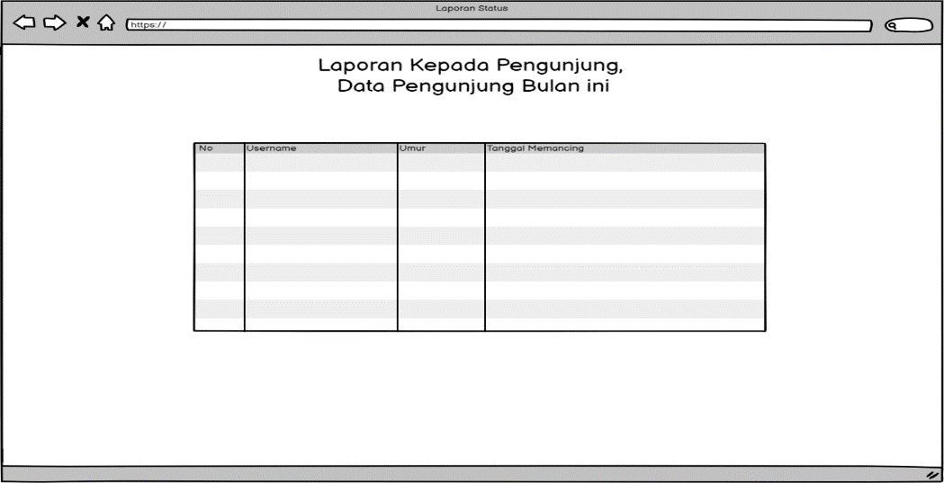

Gambar 3. 28 Rancangan Laporan Pengunjung Harian

# 

# BAB IV IMPLEMENTASI DAN PENGUJIAN

## Spesifikasi Sistem

Spesifikasi sistem adalah deskripsi rinci tentang bagaimana suatu sistem informasi dirancang dan diimplementasikan untuk memenuhi kebutuhan yang telah ditentukan. Spesifikasi ini mencakup berbagai aspek teknis dan operasional yang menentukan kemampuan dan kinerja sistem. Dalam konteks Aplikasi Web Penglolaan Objek Wisata Pemancingan dan Pemetaan Joran Marindu, spesifikasi sistem sangat penting untuk memastikan bahwa sistem dapat berfungsi dengan efektif dan efisien sesuai dengan tujuan yang telah ditetapkan.

Spesifikasi sistem mencakup pengertian dan deskripsi teknis dari komponen perangkat keras dan perangkat lunak yang digunakan, termasuk persyaratan minimum untuk menjalankan sistem, serta bagaimana sistem ini akan berinteraksi dengan pengguna dan komponen lain. Fungsi utama dari spesifikasi sistem adalah untuk menyediakan panduan bagi pengembang dan pemangku kepentingan dalam memahami dan mengimplementasikan sistem sesuai dengan standar yang dibutuhkan.

Dalam Pengembangan Aplikasi Web Pengelolaan Objek Wisata Pemancingan dan Pemetaan Joran Marindu ini, spesifikasi sistem akan mencakup spesifikasi perangkat keras dan perangkat lunak yang akan dirincikan guna memastikan bahwa sistem yang akan dikembangkan dapat memenuhi kebutuhan pengguna dan tujuan penelitian dengan efektif.

### Spesifikasi Perangkat Keras

Spesifikasi Perangkat Keras adalah deskripsi mengenai Komponen fisik yang dibutuhkan untuk mendukung operasional sistem secara optimal. Untuk Aplikasi Web Pengelolaan Objek Wisata Pemancingan dan Pemetaan Joran Marindu ini, Di butuhkan spesifikasi perangkat keras yang di rekomendasikan sebagai berikut:

1. Processor: 3.3 Gigahertz (GHZ) atau processor dual core 64-bit lebih cepat dengan set intruksi SSE2
2. RAM: 4 GB RAM atau lebih untuk kinerja sistem yang optimal
3. Hardisk/SSD: Kapasitas Minimal 250GB Mengakomodasi database dan file sistem
4. Monitor: Resolusi Minimal 1024x768 untuk menampilkan peta dan fitur fitur lainnya

### Spesifikasi Perangkat Lunak*(Software)*

Spesifikasi perangkat lunak mencakup perangkat lunak yang diperlukan untuk menjalankan sistem dan mendukung semua fungsionalitas yang dibutuhkan. Untuk Aplikasi Web Pengelolaan Objek Wisata Pemancingan dan Pemetaan Joran Marindu ini, Spesifikasi Perangkat lunak yang di butuhkan yaitu:

1. *Operating System*: Sistem Operasi berbasis *Windows* yang mendukung pengembangan web dan database
2. *Database Management System* (DBMS): MySQL untuk manajemen penyimpanan data
3. *Web Server*: Apache adalah server web untuk melayani permintaan pengguna
4. *Programming Language*: PHP.8.x untuk mengembangkan *Backend*
5. *Frontend Development*: HTML5, CSS3, dan Javascript dengan *framework* Bootstrap-Volt5 dan LeafletJS
6. *Development Tools*: Visual Studio Code sebagai editor kode digunakan untuk pengembangan dan pemeliharaan kode sumber
7. *Local Development Tools*: XAMPP untuk lingkungan pengembangan lokal yang menyediakan semua alat yang di butukan, termasuk server web dan *database*
8. *Browser:* Google Chrome, Mozila Firefox, atau yang setara untuk memastikan pengalaman pengguna yang optimal

## 4.2 Langkah-Langkah Pembuatan Sistem

Pada bagian ini akan dijelaskan mengenai model pengembangan sistem perangkat lunak yang digunakan dalam penelitian ini. Ada beberapa model pengembangan yang digunakan seperti waterfall development model, Model Prototype , Model Rapid Application Development, (RAD), dan model Evolutinary Development, Namun, untuk penelitan ini, penulis menggunakan waterfall Development model sebagai metode pengembangan sistem

Waterfall developmet Model adalah pengembangan perangkat lunak yang paling tradisional dan linear. Model ini terdiri dari serangkaian tahap yang harus diselesaikan secara berurutan. Setiap tahap memilikki output yang jelas, yang menjadi input bagi tahap berikutnya. Berikut adalah langkah-langkah pembuatan sistem berdasarkan Waterfall Development Model:

* + 1. Tahap Analisis Kebutuhan

Pada tahap ini, dilakukan pengumpulan dan analisis kebutuhan sistem. Kebutuhan pengguna dan fungsionalitas yang diinginkan untuk Aplikasi Web Pengelolaan Objek Wisata Pemancingan dan Pemetaan Pada Joran Marindu diidentifikasi secara rinci. Hasil dari tahap ini adalah dokumen spesifikasi kebutuhan sistem yang akan menjadi acuan dalam tahap-tahap selanjutnya

* + 1. Tahap Desain Sistem

Setelah kebutuhan sistem ditentukan, tahap berikutnya adalah desain sistem. Pada tahap ini, arsitektur sistem, desain basis data, desain antarmuka, pengguna, dan desain alur kerja di rancang. Desain ini akan mendefenisikan bagaimana sistem akan bekerja untuk memenuhhi kebutuhan yang telah diidentifikasi. Hasil dari tahap ini adalah desain sistem yang akan digunakan sebagai panduan dalam pengembangan perangkat lunak.

* + 1. Tahap Implementasi

Tahap Implementasi melibatkan pengkodean atau pemrograman berdasarkan desain yang telah dibuat. Pada tahap ini, sistem mulai dibangun menggunakan bahasa pemograman dan alat pengembangan yang telah ditentukan. Untuk penelitan ini, pengembangan dilakukan menggunakan PHP Native dan leatflet sebagai pemetaan, HTML5, CSS3, dan JavaScript. Setiap modul sistem diimplementasikan dan di uji secara individual

* + 1. Tahap Pengujian

Setelah sisitem diimplementasikan, tahap berikutnya adalah pengujian. Pengujian dilakukan untuk memastikan bahwa sistem berfungsi sesuai dengan kebuthan yang telah ditentukan dan bebas dari bug atau kesalahan. Pengujian meliputi pengujian unit, pengujian integrasi, dan pengujian sistem secara keseluruhan. Hasil dari tahap ini adalah sistem yang siap digunakan dengan keandalan dan performa yang telah di uji

* + 1. Tahap Implementasi dan Pemeliharaan

Tahap Terakhir dalam model Waterfall adalah implementasi sistem ke lingkungan produksi dan pemeliharaan sistem. Pada tahap ini, pemeliharaan dilakukan untuk memastikan tetap berjalan dengan baik, termasuk perbaikan bug yang ditemukan setelah implementasi, penambahan fitur baru, dan peningkatan kinerja sistem. Tahap ini juga melibatkan pelatihan penggunya dan penyediaan dokumentasi sistem

## Hasil Tampilan Aplikasi

Bagian ini akan menyajikan hasil dari implementasi sistem dalam bentuk tampilan visual yang terbagi menjadi dua bagian utama, yaitu tampilan antarmuka sistem dan tampilan laporan.

### Tampilan Antarmuka Sistem

Tampilan antarmuka sistem mencakup berbagai elemen visual yang akan digunakan pengguna untuk berinteraksi dengan sistem. Bagian ini akan menampilkan dan menjelaskan desain antarmuka pengguna (UI) yang telah diimplementasikan, termasuk halaman utama, halaman pemetaan, halaman kolam yang dapat melihat kapasitas pengunjung dan jumlah pengunjung, Fokusnya adalah kemudahan pengguna serta estetika desain yang mendukung pengalaman pengguna yang optimal

1. Tampilan Antarmuka Login  
    Tampilan antarnuka login merupakan halaman awal yang diakses oleh pengguna untuk masuk ke dalam sistem. Halaman ini menampilkan form login yang terdiri dari input username dan *password.* Desainnya sederhana dan fokus pada kemudahan akses serta keamanan data pengguna.

Gambar 4. 1 Tampilan Login

1. Tampilan Antarmuka Registrasi  
    Tampilan Antarmuka Registrasi menyediakan form bagi pengguna baru untuk membuat akun di sistem. Pengguna diminta untuk mengisi informasi dasar seperti nama, email, password, alamat dan sebagainya. Halaman ini dirancang dengan navigasi yang mudah dan validasi input untuk memastikan data yang 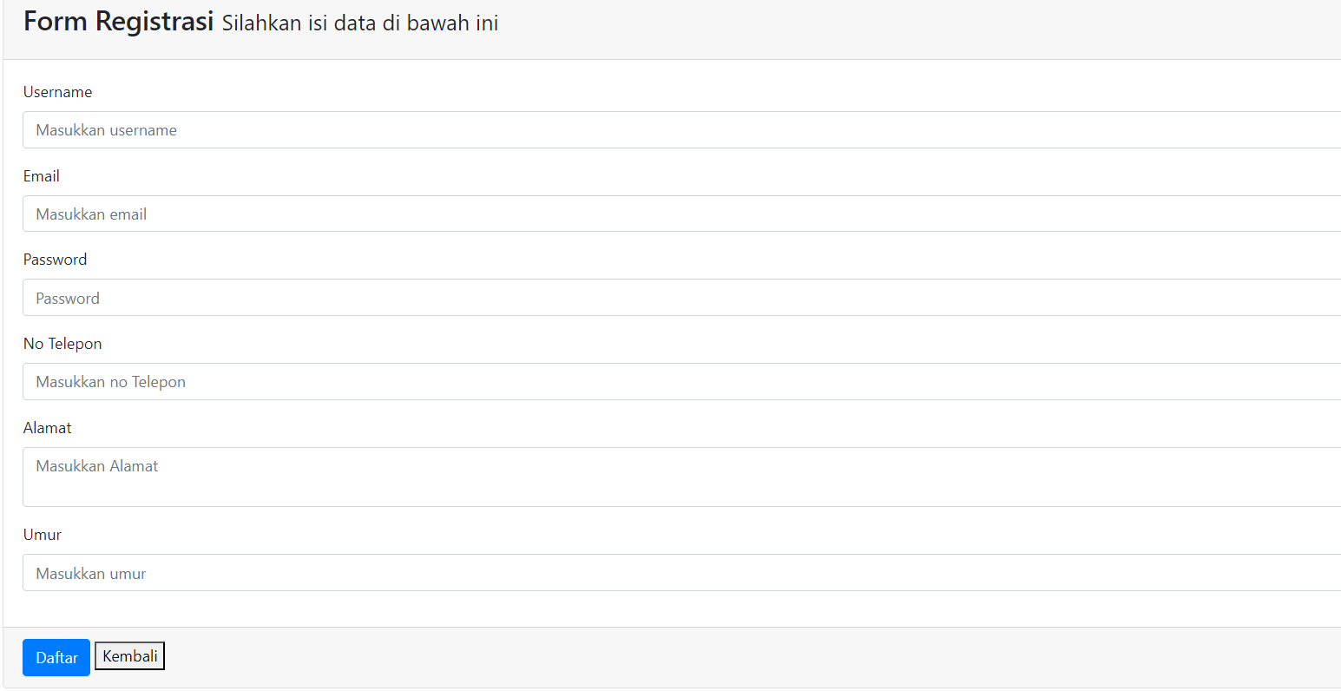dimasukkan benar

Gambar 4. 2 Tampilan Register

1. 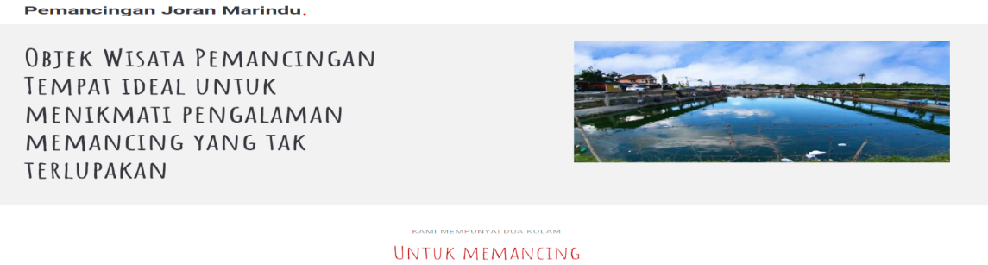Tampilan Profil Pemancingan  
    Tampilan halaman profil pemancingan ini adalah menampilkan tentang profil dari pemancingan tersebut, pengunjung dapat melihat informasi informasi dari pemancingan joran marindu. Informasi berupa kolam, Makanan dan lainnya

Gambar 4. 3 Tampilan Profil Pemancingan

1. 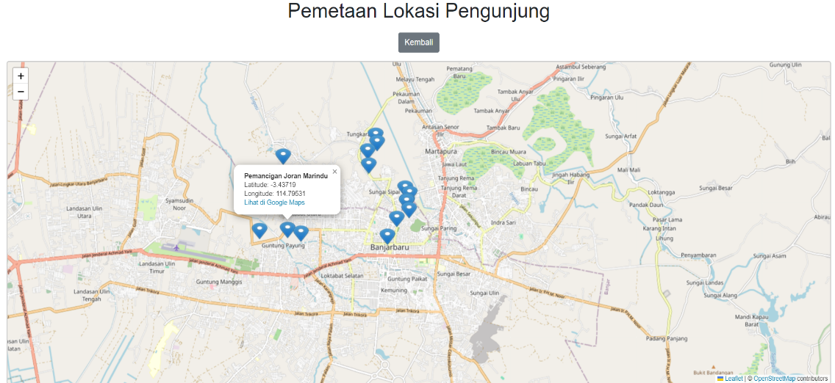Tampilan Antarmuka Pemetaan Lokasi Pemancingan  
    Tampilan ini berisi tentang informasi yang diberikan oleh pemetaan tentang pemancingan apa saja yang ada di banjarbaru dan letak dari pemancingan joran marindu.

Gambar 4. 4 Tampilan Pemetaan Lokasi

1. 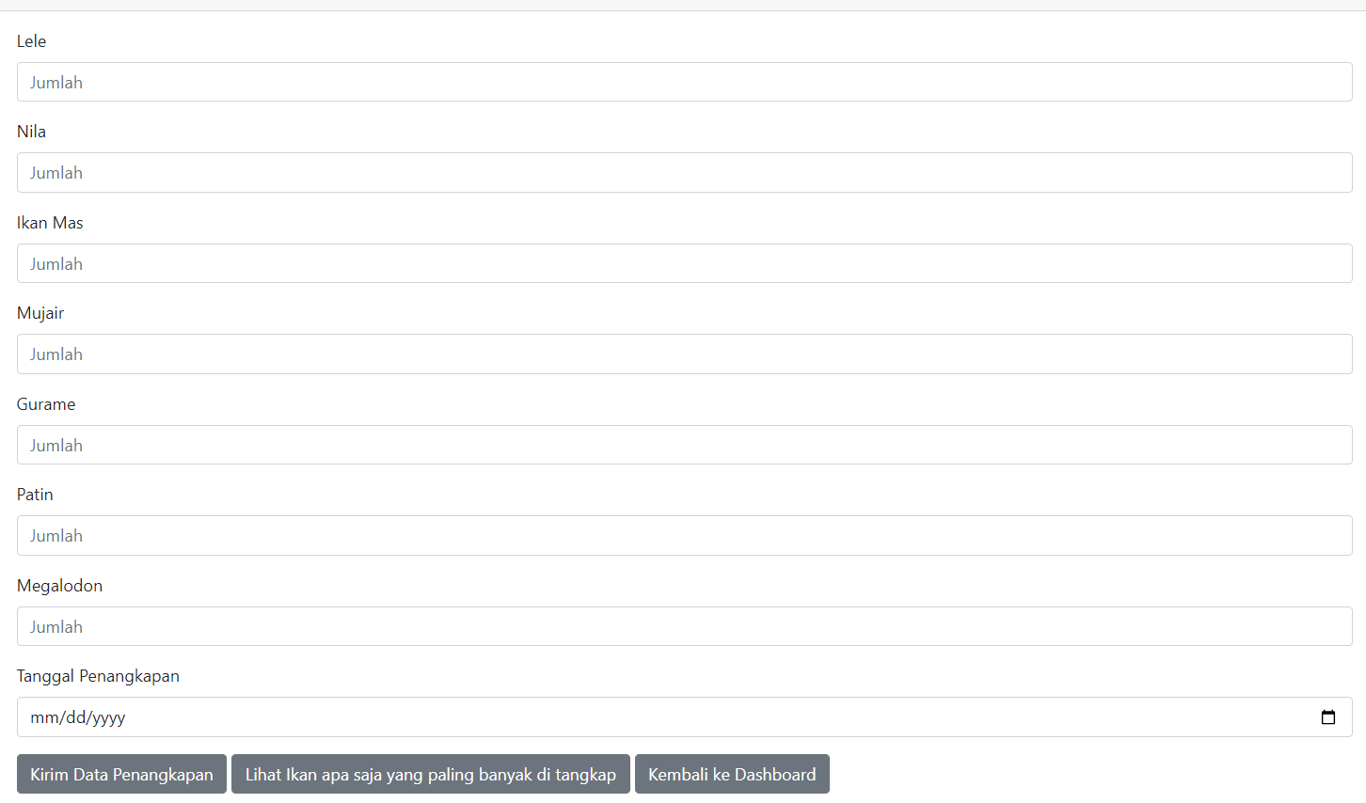Tampilan Antarmuka Tangkapan Ikan  
    Tampilan antarmuka form tangkapan ikan ini berfungsi untuk pengunjung menginputkan ikan apa saja yang telah di peroleh oleh pengunjung yang memancing.

Gambar 4. 5 Tampilan Tangkapan Ikan

1. 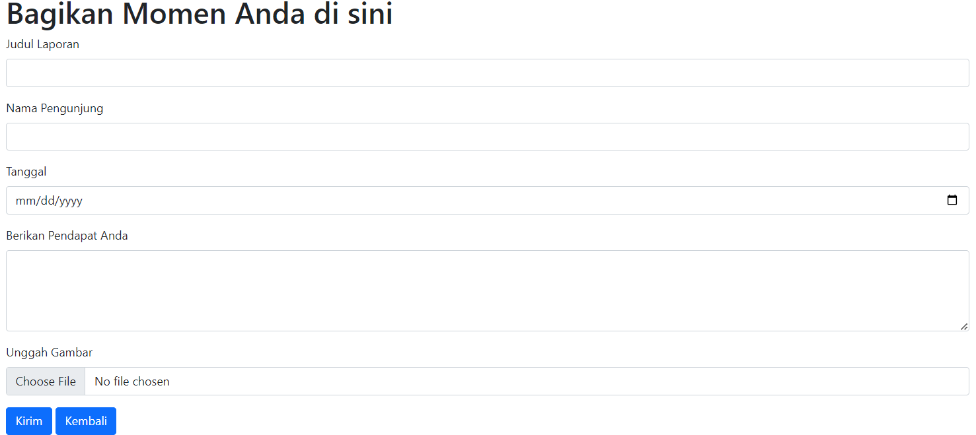Tampilan Antarmuka Tambah Momen  
    Tampilan antarmuka ini berfungsi untuk pengunjung yang bisa membagikan momennya pada saat memancing. Jadi pengunjung dapat mengirim aktivitasnya agar dapat di lihat pengunjung lain

Gambar 4. 6 Tampilan Tambah Momen

1. Tampilan Antarmuka Dashboard Pengunjung  
    Tampilan Antarmuka ini menampilkan informasi tentang kolam, jumlah pengunjung, kapasitas pengunjung, dan sebaigainya

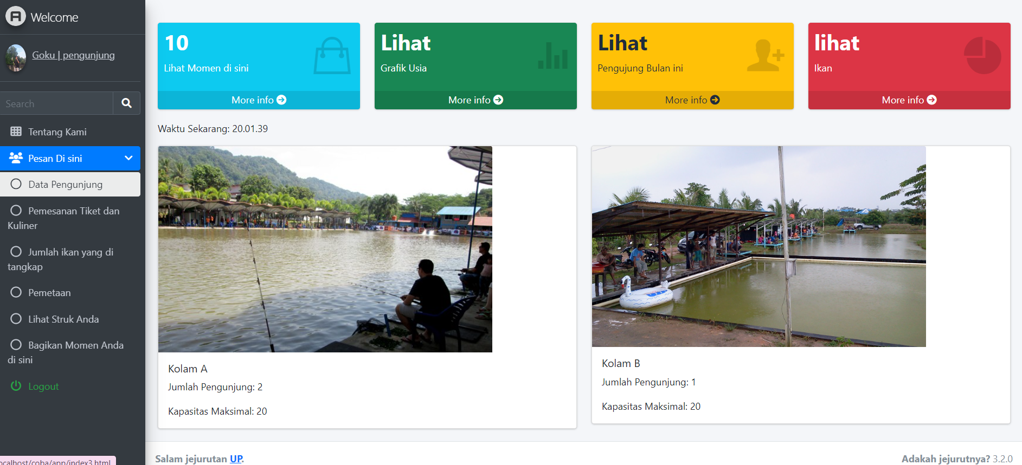

Gambar 4. 7 Tampilan Dashboard Pengunjung

1. 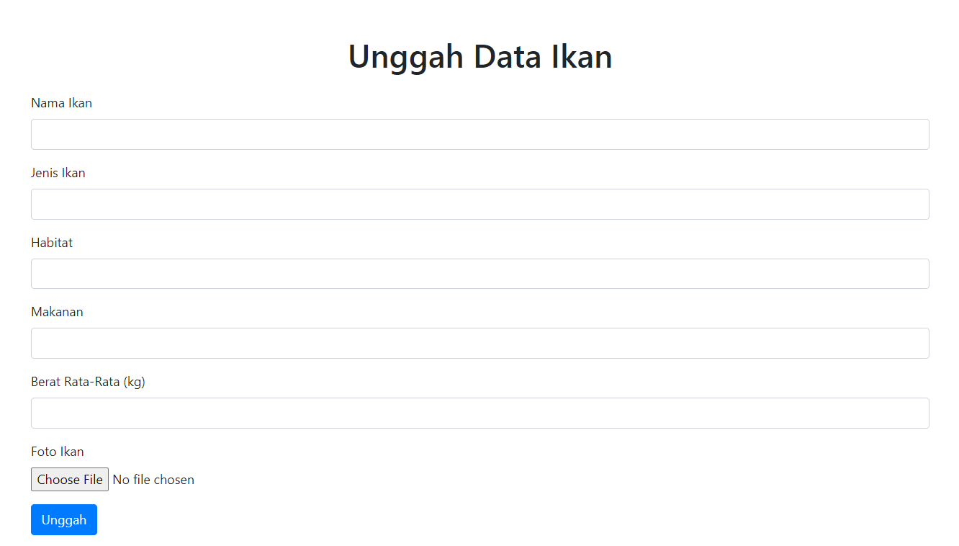Tampilan Antarmuka Tambah Data Ikan  
    Tampilan antarmuka tambah data ikan ini menampilkan data ikan apa saja dan apabila ada ikan baru bisa di tambahkan

Gambar 4. 8 Tampilan Tambah Data Ikan

1. 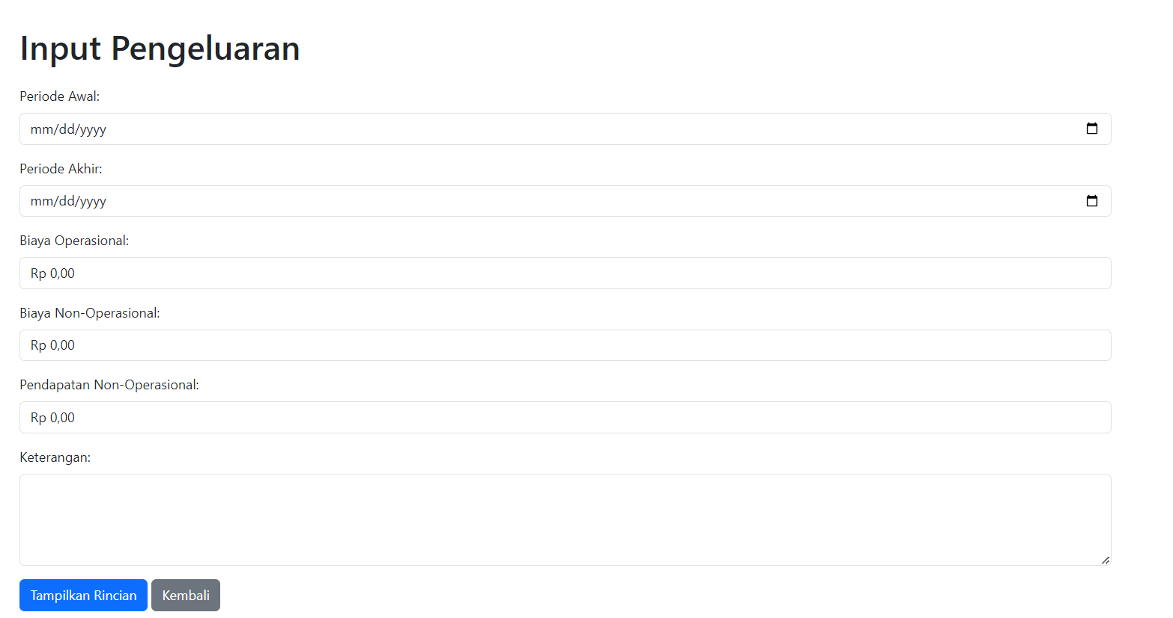Tampilan Antarmuka Pengeluaran Keuangan  
    Tampilan antarmuka pengeluaran ini menampilkan beberapa form yang harus di isi untuk menginformasikan pengeluaran apa saja yang telah dikeluarkan oleh objek wisata pemancingan joran marindu.

Gambar 4. 9 Tampilan Pengeluaran Keuangan

1. 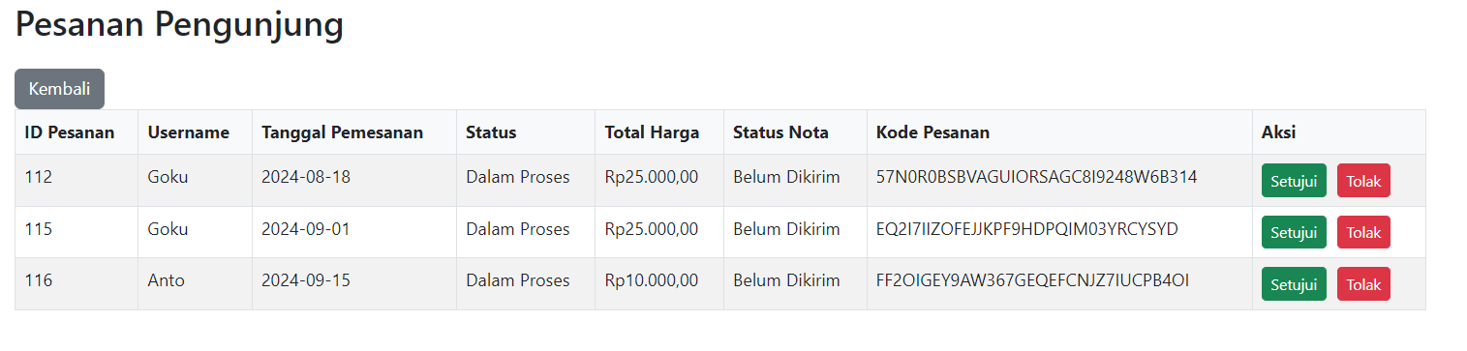Tampilan Antarmuka Pesanan Pengunjung  
    Tampilan antarmuka ini menampilkan pesanan pengunjung yang akan dikelola oleh admin untuk status pesanan pengunjung untuk di perbaharui. Agar pengunjung bisa tahu nantinya apakah pesananya disetujui atau tertolak.

Gambar 4. 10 Tampilan Pesanan Pengunjung

### Tampilan Laporan

Tampilan laporan mencakup berbagai jenis laporan yang dihasilkan oleh sistem berdasarkan data yang diolah. Bagian ini akan menampilkan dan menjelaskan format dan isi laporan yang dapat di akses oleh pengguna, seperti laporan kolam yang tersedia, jumlah pengunjung, kapasitas pengunjung, ikan apa saja yang tersedia. Fokusnya adalah pada kejelasan informasi yang disajikan, kemudahan interpretasi data, serta relevansi laporan dalam membantu keputusan.

1. 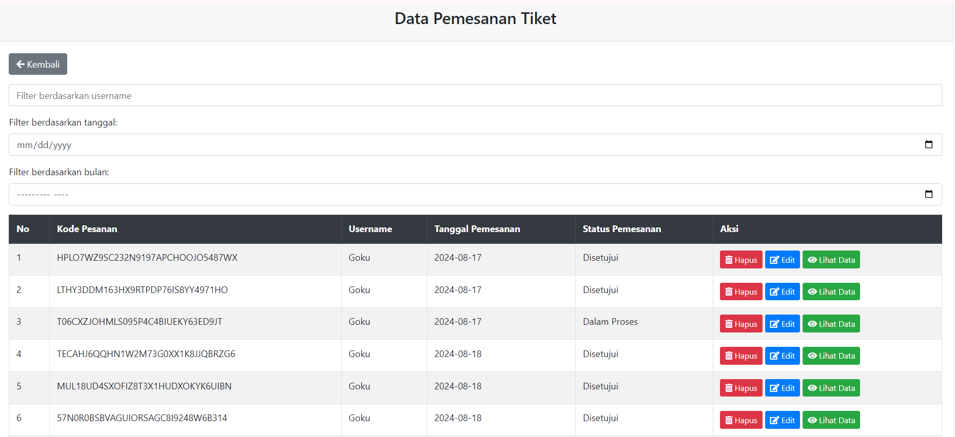Tampilan Laporan Data Pemesanan  
    Tampilan laporan ini menampilkan data secara detail untuk pemesanan tiket yang dilakukan oleh pengunjung. Laporan ini membantu administrator untuk memantau pesanan pengunjung.

Gambar 4. 11 Laporan Pemesanan Pengunjung

Gambar 4. 11 Laporan Pemesanan Pengunjung

1. 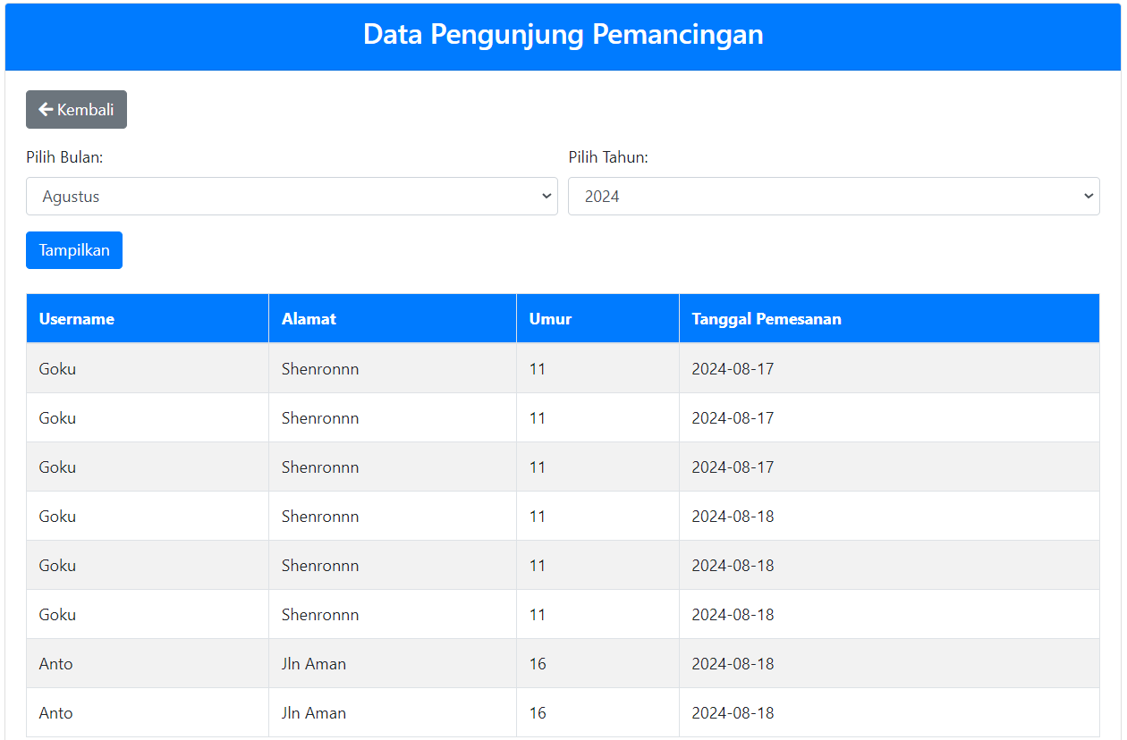Tampilan Laporan Data Pengunjung  
    Tampilan laporan ini menyajikan informasi tentang data pengunjung pada bulan tertentu. Seperti nama pengujung, Alamat, Umur, dan tanggal Berkunjung ke pemancingan.

Gambar 4. 12 Tampilan Laporan Data Pengunjung

1. 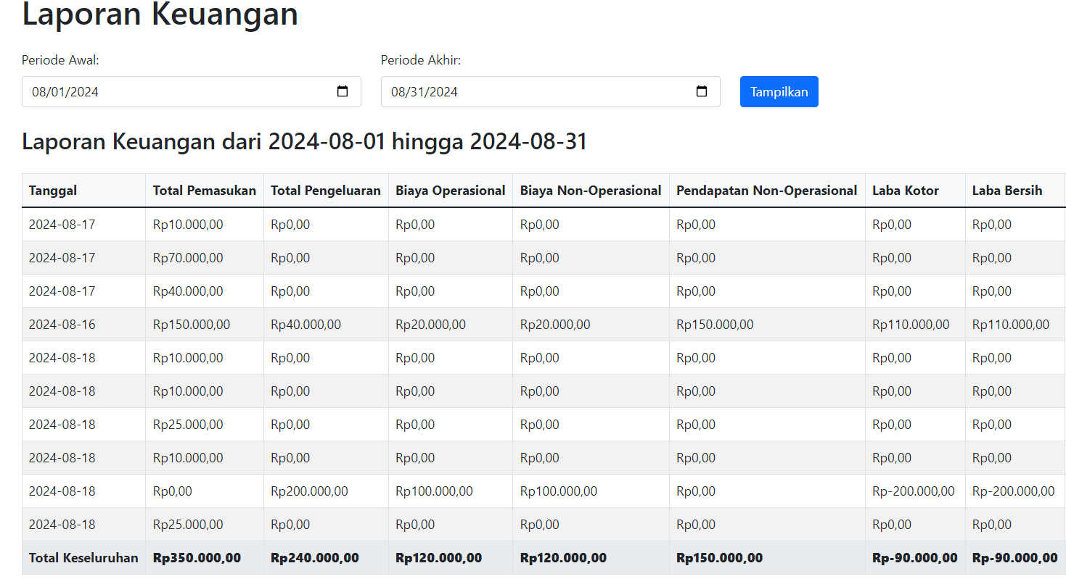 Tampilan laporan Keuangan Secara Detail  
    Tampilan ini menyajikan informasi tentang keuangan secara detail maupun itu total pemasukan, pengeluaran, biaya operasional dan sebagainya.

Gambar 4. 13 Tampilan Laporan Keuangan Secara Detail

1. 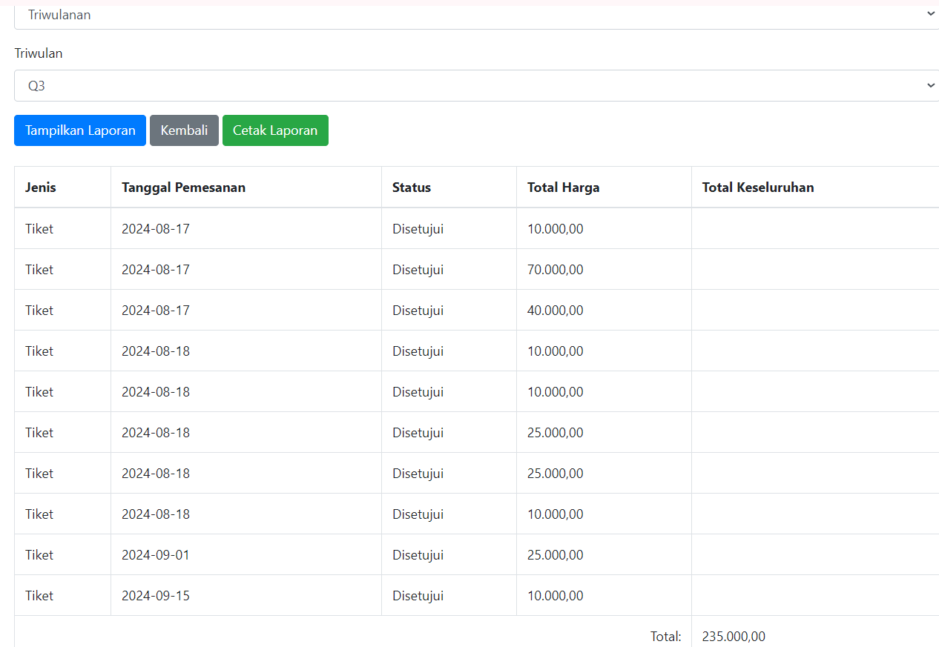Tampilan Laporan Keuangan Secara Bulanan,Triwulan. dan Tahunan  
    Tampilan laporan keuangan ini menyajikan laporan pemasukan keuangan, seperti hasil dari penjualan tiket dan pemesanan kuliner.

Gambar 4. 14 Tampilan Laporan Keuangan Bulanan, Triwulan, Tahunan

1. 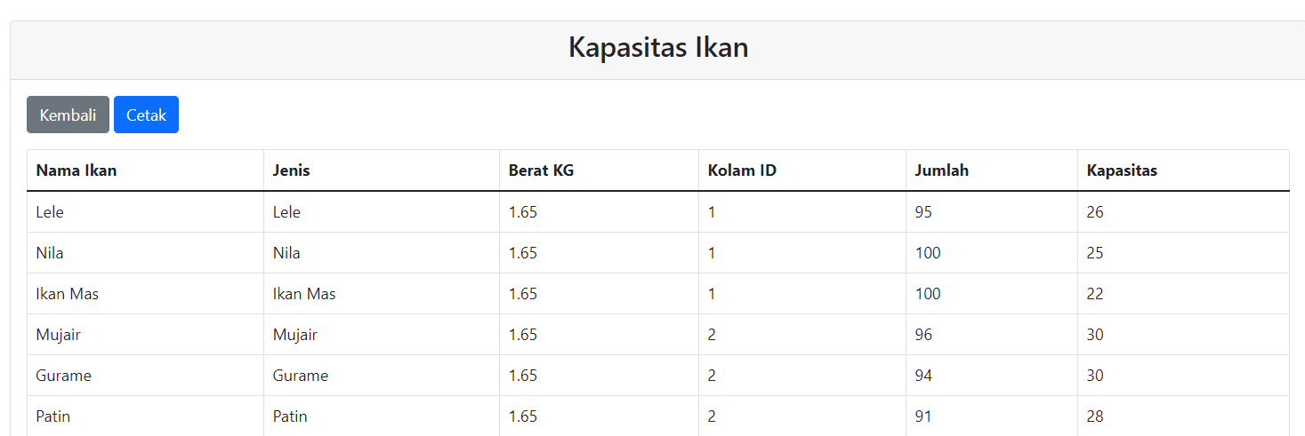Tampilan Laporan Kapasitas Ikan dan Jumlah Keseluruhan Ikan  
    Tampilan Laporan ini menampilkan Kapasitas ikan yang ada di kolam dan stok ikan secara keselurhan yang di miliki oleh pemancingan joran marindu. Laporan ini berguna untuk melihat informasi tentang ikan apa saja yang telah berkurang di kolam

Gambar 4. 15 Tampilan Laporan Kapasitas Ikan dan Jumlah Keseluruhan Ikan

1. Tampilan Laporan Ikan yang Ditangkap Pengunjung

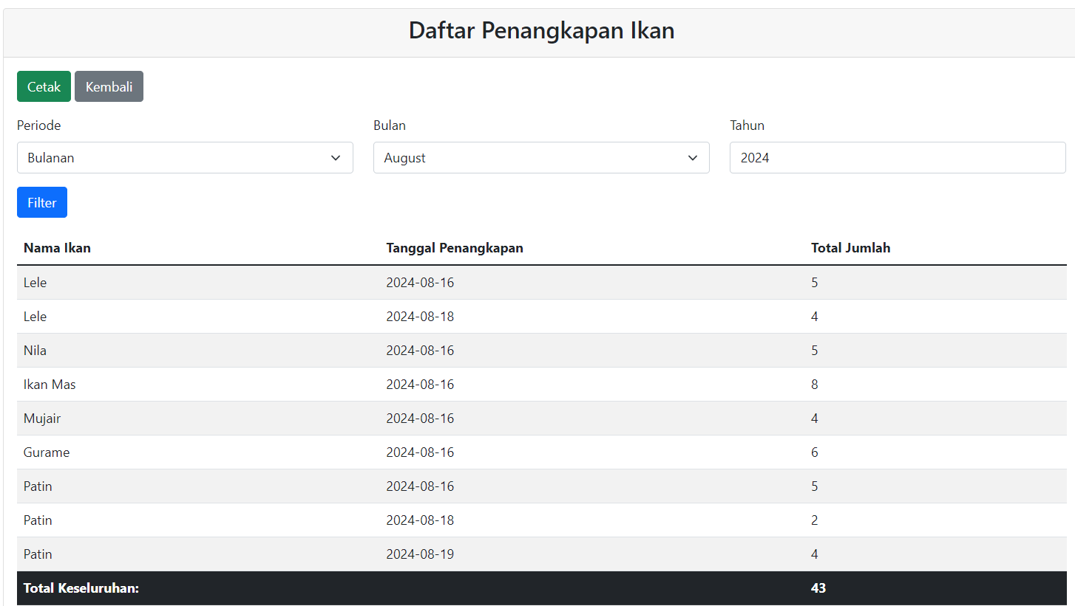 Tampilan laporan ikan ini menyajikan data ikan apa saja yang di tangkap pengunjung. Administrator dapat melihat data ikan apa saja yang di tangkap dan jumlah beserta tanggalnya. Jadi ini memudahkan admnistrator agar dapat memilih ikan apa yang dapat di masukkan lagi ke kolam

Gambar 4. 16 Tampilan Laporan Ikan yang di tangkap

1. Tampilan Laporan Jumlah Pengunjung yang ada di Kolam Pemancingan

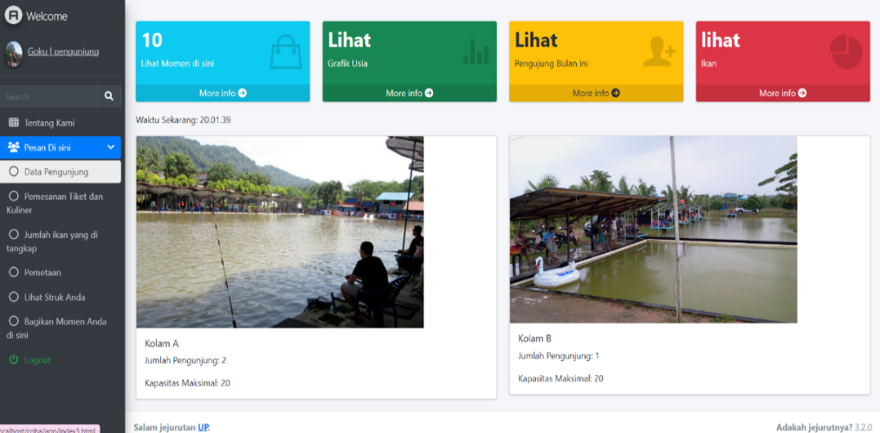 Tampilan laporan ini menampilkan jumlah pengunjung yang ada di kolam A maupun B. Yang mana di masing-masing kolam jumlah kapasitasnya 20 orang

Gambar 4. 17 Tampilan Laporan Jumlah Pengunjung Kolam

1. 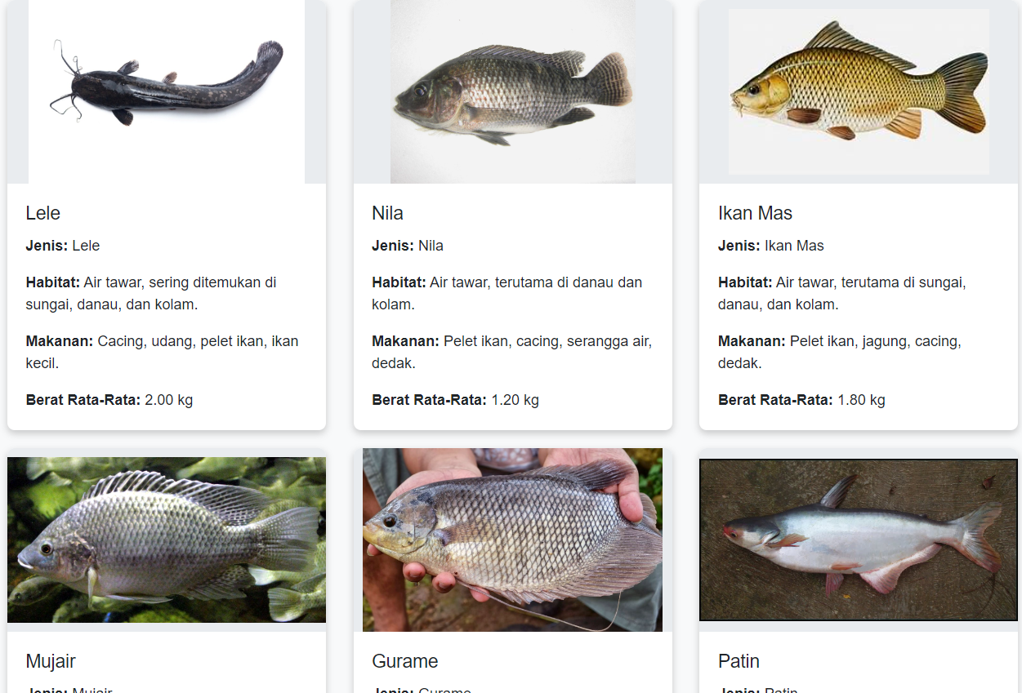Tampilan Laporan Ikan yang Tersedia di Kolam Pemancingan  
    Laporan ini menyajikan informasi tentang ikan apa saja yang ada di kolam dan apa saja makananya yang cocok dan beratnya ikannya berapa. Laporan ini bertujuan untuk memberi tahu pengunjung agar dapat melihat dan memilih umpan apa saja yang cocok untuk ikan-ikan tersebut

Gambar 4. 18 Tampilan Laporan Ikan yang Tersedia di Kolam

1. 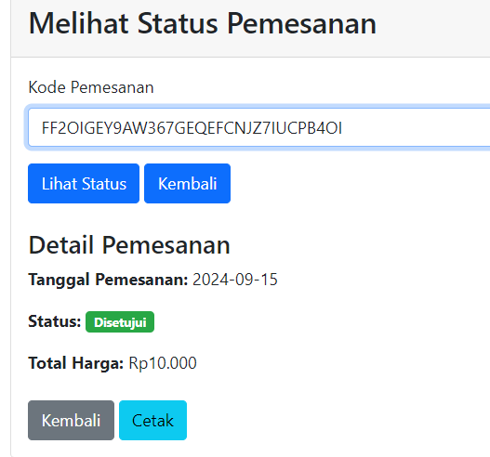Tampilan Laporan Status Pemesanan Pengunjung  
    Laporan ini menyajikan informasi status pemesanan pengunjung apakah sudah di setujui oleh admnistrator atau sebaliknya.

Gambar 4. 19 Tampilan Laporan Status Pemesanan Penunjung

1. Tampilan Laporan Ikan yang Paling sering di tangkap  
    Tampilan Laporan ini diperuntukan kepada pengunjung. Yang mana pengunjung dapat melihat ikan apa saja yang sering di dapatkan pengunjunng lain.

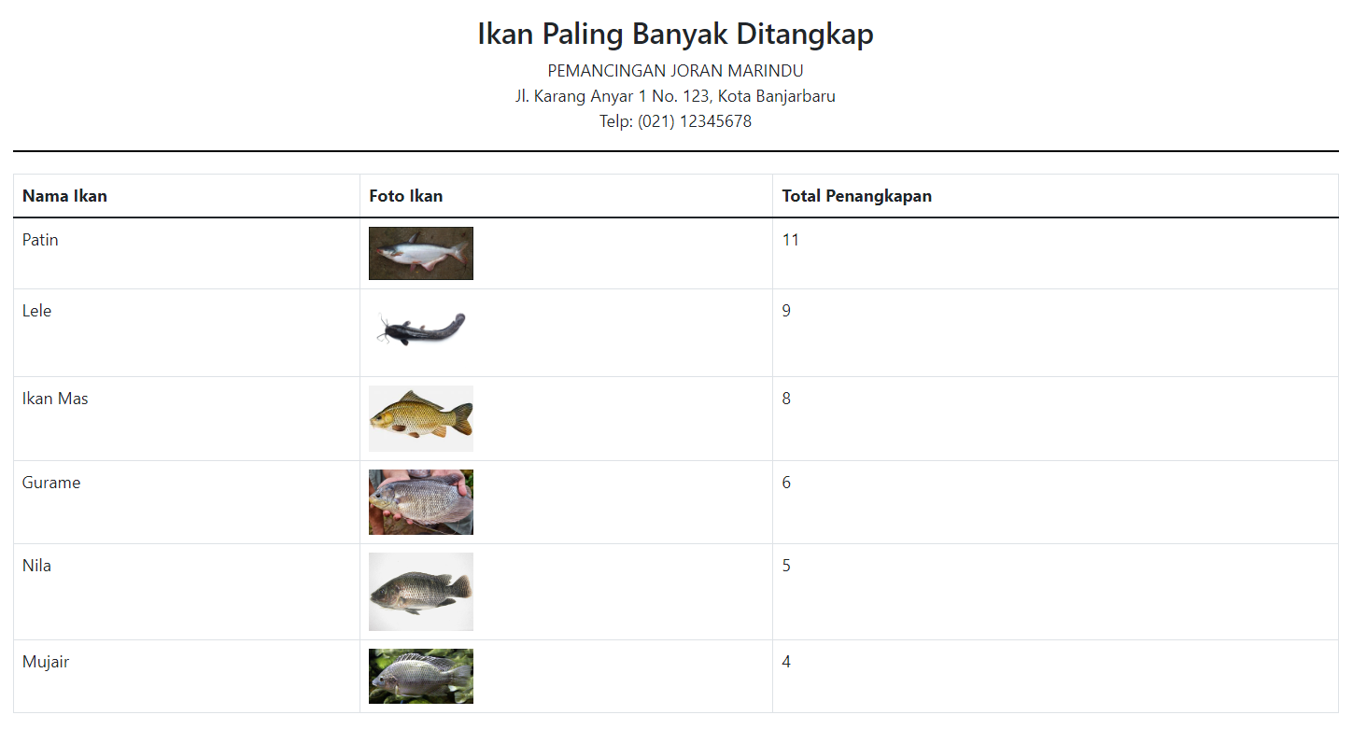

Gambar 4. 20 Tampilan Laporan Ikan yang paling banyak di tangkap

1. 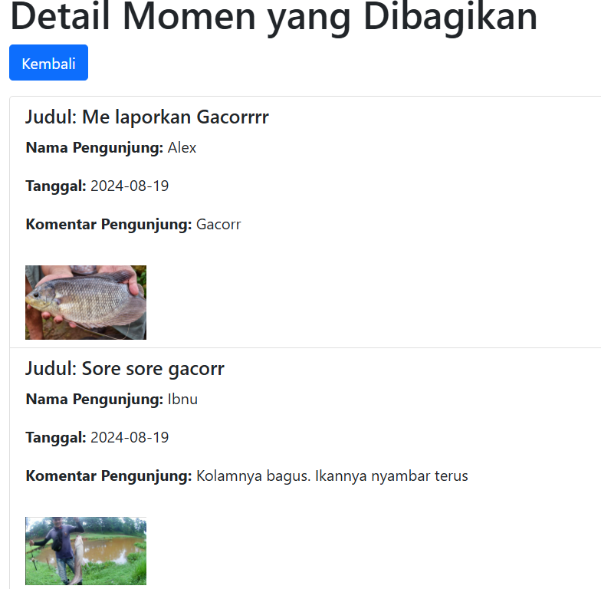Tampilan laporan Aktivitas Pengunjung  
    Tampilan Laporan ini yang mana pengunjung lain dapat melihat aktivitas pengunjung lain yang membagikan aktivitasnya pada saat di pemancingan.

Gambar 4. 21 Tampilan Laporan Aktivitas Pengunjung

### 4.4.1 Pengujian *Black-box*

Pengujian black-box adalah teknik pengujian perangkat lunak dimana penguji tidak memilki akses ke struktur internal dari sistem yang diuji. Pengujian ini dilakukan dengan memfokuskan pada fungsionalitas sistem berdasarkan spesifikasi yang telah ditetapkan.

### Hasil Pengujian

Setelah pengujian dilakukan, hasil dari setiap tahap pengujian dicatat dan dievaluasi. Jika ditemukan kesalahan atau masalah dalam fungsionalitas sistem, perbaikan segara dilakukan dan pengujian diulang untuk memastikan bahwa semua masalah telah teratasi. Laporan pengujian yang dihasilkan mencakup deskripsi setiap fungsi yang diuji, hasil dari setiap pengujian, dan rekomendasi perbaikan jika diperlukan.

Pengujian *Black-box* yang dilaukan dalam penelitan ini diharapkan  
dapat memastikan bahwa sistem berfungsi sesuai dengan spesifikasi yang telah ditetapkan, memberikan hasil yang diharapkan, dan mampu menghadapi berbagai skenario penggunaan dengan kinerja yang optimal. Dengan pengujian yang menyeluruh ini, diharapkan Aplikasi Web Pengelolaan Objek Wisata Pemancingan dan Pemetaan Joran Marindu dapat berfungsi dengan baik dan memberikan pengalman pengguna yang memuaskan.

### Rancangan Pengujian

Rancangan Pengujian adalah tahapan awal dalam melakukan uji coba terhadap sistem yang telah dibangun, dalam hal ini pengujian dirancang dengan menggunkan metode pendekatan *black-box*  testing dan dimaksudkan untuk mengetahui apakah fungsi-fungsi masukan *(input)* dan keluaran *(output)* dari perangkat lunak sesuai dengan spesifikasi yang dibuthkan. Rancangan pengujian sistem sebagai berikut:

| **Item Uji** | **Detail Pengujian** | **Jenis**  **Pengujian** |
| --- | --- | --- |
| Login | Verifikasi login *User* | Black Box |
| Registrasi | Semua Inputan harus di isi | Black Box |
| Pengolahan Data Ikan | Tambah, Simpan, Ubah,Hapus | Black Box |
| Pengolahan Data Lokasi | Tambah, Simpan, Ubah,Hapus | Black Box |
| Pengolahan Data User | Tambah, Simpan, Ubah,Hapus | Black Box |
| Menyetujui Pemesanan | Admin Menyetuji Pemesanan | Black Box |
| Formulir Pemesanan Tiket | Memastikan bahwa tanggal harus di isi, dan kuliner dapat dikosongkan | Black Box |
| Perhitungan Kapasitas Pengunjung Kolam | Memeriksa apakah sistem secara otomatis menghitung kapasitas kolam yang tersisa setelah pemesanan disetujui | Black Box |
| Tampilan Peta Pemancingan | Memastikan bahwa peta Lokasi kolam ditampilkan dengan benar | Black Box |
| Laporan Penangkapan Ikan | Memastikan laporan menampilkan jenis ikan yang paling banyak di tangkap beserta foto dan jumlahnya | Black Box |
| Pemesanan Kuliner | Memastikan Pengunjung dapat menambahkan item kuliner, dan total harga ditambahkan dengan pemesanan tiket | Black Box |

Tabel 4. 1 Rancangan Pengujian

### Kasus dan Pengujian

Berikut adalah kasus dan pengujian dari Aplikasi Web Pengelolaan Objek Wisata Pemancingan dan Pemetaan Joran Marindu.

1. Pengujian Form Login

| **Data Masukan** | **Yang Di harapkan** | **Hasil** | **Kesimpulan** |
| --- | --- | --- | --- |
| Mengisi *form login* dan klik tombol masuk | Data yang dimasukkan salah, tidak dapat masuk kedalam sistem dan *redirect* kehalaman *login* untuk memasukkan data kembali | Sesuai | Berhasil |
| Mengisi *form login* dengan benar | *Redirect* kehalaman Dashboard sesuai dengan Rolenya | Sesuai | Berhasil |

Tabel 4. 2 Pengujian Form Login

1. Pengujian Registrasi

Tabel 4. 3 Pengujian Registrasi

| **Data Masukan** | **Yang Di harapkan** | **Hasil** | **Kesimpulan** |
| --- | --- | --- | --- |
| MengisiInputan yang Kosong | Muncul pemberitahuan bahwasanya data harus di isi | Sesuai | Berhasil |
| Mengisi email dengan user.com | Muncul pemeberitahuan bahwasnya, me masukkan alamat email yang valid | Sesuai | Berhasil |
| Apabila sudah sesuai me masukkan data dengan benar | Bisa login sebagai role pengunjung | Sesuai | Berhasil |

1. Pengujian Data Ikan

Tabel 4. 4 Pengujian Data Ikan

| **Data Masukan** | **Yang Di harapkan** | **Hasil** | **Kesimpulan** |
| --- | --- | --- | --- |
| Menambahkann data ikan | Data ikan berhasil ditambahkan sesuai data yang di masukkan | Sesuai | Berhasil |
| Menekan Ubah data dan Simpan | Data ikan berhasil di ubah dan Disimpan | Sesuai | Berhasil |
| Menekan Tombol Hapus | Data Berhasil di hapus dan ada Notifikasi berhasil di hapus | Sesuai | Berhasil |

1. Pengujian Data Lokasi

Tabel 4. 5 Pengujian Data Lokasi

| **Data Masukan** | **Yang Di harapkan** | **Hasil** | **Kesimpulan** |
| --- | --- | --- | --- |
| Menambahkann data Lokasi | Data Lokasi berhasil ditambahkan sesuai data yang di masukkan dan akan muncul di dalam peta | Sesuai | Berhasil |
| Menekan Ubah data dan Simpan | Data lokasi berhasil di ubah dan Disimpan | Sesuai | Berhasil |
| Menekan Tombol Hapus | Data Berhasil di hapus dan ada Notifikasi berhasil di hapus | Sesuai | Berhasil |

1. Pengujian Data User

Tabel 4. 6 Pengujian Data User

| **Data Masukan** | **Yang Di harapkan** | **Hasil** | **Kesimpulan** |
| --- | --- | --- | --- |
| Menambahkann data User | Data User berhasil ditambahkan sesuai data yang di masukkan | Sesuai | Berhasil |
| Menekan Ubah data dan Simpan | Data User berhasil di ubah dan Diperbaharui | Sesuai | Berhasil |
| Menekan Tombol Hapus | Data Berhasil di hapus dan ada Notifikasi berhasil di hapus | Sesuai | Berhasil |

1. Pengujian Menyetujui Pemesanan

Tabel 4. 7 Pengujian Menyetuji Pemesanan

| **Data Masukan** | **Yang Di harapkan** | **Hasil** | **Kesimpulan** |
| --- | --- | --- | --- |
| Admin menyetujui Pemesanan | Pengunjung melihat pesananya dengan status pemesanan telah di setujui dan jumlah pengunjung kolam bertambah | Sesuai | Berhasil |
| Admin Menolak Pemesanan | Pengunjung melihat pemesanannya dengan status di tolak dan jumlah pengunjung di kolam tidak bertambah | Sesuai | Berhasil |

1. Pengujian Formulir Pemesanan Tiket

Tabel 4. 8 Pengujian Formulir Pemesanan Tiket

| **Data Masukan** | **Yang Di harapkan** | **Hasil** | **Kesimpulan** |
| --- | --- | --- | --- |
| Mengisi data tapi tanggal tidak di isi | Muncul pesan bahwasanya tanggal harus di isi | Sesuai | Berhasil |
| Mengisi inputan jumlah pengunjung saja | Muncul kode pemesanan dan harga tiket | Sesuai | Berhasil |

1. Pengujian Perhitungan Kapasitas Kolam

Tabel 4. 9 Pengujian Perhitungan Kapasitas Ikan

| **Data Masukan** | **Yang Di harapkan** | **Hasil** | **Kesimpulan** |
| --- | --- | --- | --- |
| Kapasitas Kolam akan *tereset* pada jam 20:00 | Jumlah Pengunjung Kolam Kembali menjadi kosong | Sesuai | Berhasil |
| Apabila Kolam Sudah 20 orang | Ada Pemberitahuan Bahwasanya Kolam Sudah Penuh | Sesuai | Berhasil |

1. Pengujian Tampilan Peta

Tabel 4. 10 Pengujian Tampilan Peta

| **Data Masukan** | **Yang Di harapkan** | **Hasil** | **Kesimpulan** |
| --- | --- | --- | --- |
| Menekan Salah Satu Peta | Akan diberitahu lokasinya melalui *gmaps*  dan lokasi sesuai | Sesuai | Berhasil |
| Pada saat masuk ke halaman peta | Semua lokasi pemancingan dapat dilihat | Sesuai | Berhasil |

1. Pengujian Laporan Tangkapan Ikan

Tabel 4. 11 Pengujian Laporan Tangkapan Ikan

| **Data Masukan** | **Yang Di harapkan** | **Hasil** | **Kesimpulan** |
| --- | --- | --- | --- |
| Memasukkan Bulan Tertentu | Data tangkapan ikan yang muncul sesuai bulan yang dipilih | Sesuai | Berhasil |
| Memilih Penangkapan ikan Berdasarkan Triwulanan | Data tangkapan ikan muncul berdasarkan triwulanan yang dipilih | Sesuai | Berhasil |

1. Pengujian Pemesanan Kuliner

Tabel 4. 12 Pengujian Pemesanan Kuliner

| **Data Masukan** | **Yang Di harapkan** | **Hasil** | **Kesimpulan** |
| --- | --- | --- | --- |
| Memilih satu kuliner yang diinginkan | Datanya muncul beserta harganya pada saat konfirmasi | Sesuai | Berhasil |
| Memilih beberapa kuliner | Datanya muncul tergantung kuliner apa yang di pilih dan harganya juga muncul dan di total dengan harga tiket | Sesuai | Berhasil |
| Pada saat Konfiramasi Pemesanan | Muncul Kode Pemesanan | Sesuai | Berhasil |

# 

# BAB V PENUTUP

## 5.1 Kesimpulan

Aplikasi Web Pengelolaan Objek Wisata Pemancingan dan Pemetaan Joran Marindu telah berhasil dikembangkan untuk memberikan solusi menyeluruh dalam manajemen objek wisata pemancingan. Aplikasi ini dirancang untuk memudahkan pengelolaan operasional sehari-hari, termasuk pemesanan tiket, manajemen kapasitas ikan, dan pemetaan lokasi kolam pemancingan. Dengan antarmuka yang user-friendly, aplikasi ini memungkinkan pengguna untuk dengan mudah mengakses dan mengelola data yang diperlukan.

Salah satu fitur unggulan dari aplikasi ini adalah kemampuannya dalam menyediakan laporan terperinci, seperti laporan ikan yang paling sering ditangkap, yang dapat diakses oleh pengunjung. Laporan ini tidak hanya memberikan informasi yang berguna bagi pengunjung, tetapi juga membantu pengelola dalam memahami tren dan kebutuhan pengunjung, sehingga dapat meningkatkan pengalaman mereka di objek wisata. Dengan adanya riwayat aktivitas para pengunjung, para pengunjung lainnya dpat melihat aktivitas tersebut yang begitu menarik melihat foto-foto pengunjung lainnya.

Selain itu, aplikasi ini dilengkapi dengan fitur pemetaan lokasi kolam yang memungkinkan pengunjung untuk mengetahui posisi kolam pemancingan. Fitur ini sangat berguna dalam membantu pengunjung merencanakan kunjungan mereka dengan lebih baik. Manajemen kapasitas ikan yang terintegrasi dalam aplikasi juga memastikan bahwa populasi ikan di setiap kolam tetap terjaga, sehingga pengunjung dapat menikmati pengalaman memancing yang optimal.

Secara keseluruhan, Aplikasi Web Pengelolaan Objek Wisata Pemancingan dan Pemetaan Joran Marindu memberikan kontribusi dalam mempermudah pengelolaan dan meningkatkan kualitas layanan di objek wisata pemancingan. Dengan fitur yang ada aplikasi ini diharapkan dapat menjadi alat yang efektif dalam meningkatkan efisensi operasional dan kepuasan pengunjung, serta mendukung pertumbuhan dan keberlanjutan objek wisata tersebut.

## 5.1 Saran

Meskipun Aplikasi Web Pengelolaan Objek Wisata Pemancingan dan Pemetaan Joran Marindu telah berhasil dikembangkan, masih terdapat berbagai kekurangan yang perlu diperhatikan. Salah satu kekurangan yang signifikan adalah tidak adanya fitur notfikasi melalui email atau whatsapp kepada pengunjung terkait pemesanan mereka. Hal ini akan membantu pengunjung mendapatkan informasi penting secara real-time.

Pengembangan aplikasi ini masih sangatlah sederhana dan perlu di kembangkan lebih baik lagi. Perlu mengembangkan fitur fitur yang ada agar lebih interaktif lagi dan adanya fitur live chat untuk pengunjung dan admin agar bisa berinteraksi satu sama lain. Diharapkan di masa mendatang aplikasi ini dapat dikembangkan lagi agar lebih baik lagi sehingga pengunjung dapat informasi yang lebih akurat.

Dengan mempertimbangkan saran-saran di atas, diharapkan aplikasi web Pengelolaan Objek Wisata Pemancingan dan Pemetaan Joran Marindu dapat lebih memenuhi kebutuhan pengguna dan meningkatkan efesiensi operasional. Aplikasi ini diharapkan dapat menjadi solusi yang handal dan efisein dalam pengelolaan objek wisata pemancingan memberikan pengalamn yang menyenangkan dan memuaskan bagi semua penggunanya.

# 

# DAFTAR PUSTAKA

Jogiyanto. (2004). *Pengenalan Komputer, Dasar Ilmu Komputer, .* Yogyakarta: Pemrograman Sistem Informasi dan Intelegensi Buatan.

Kustiyahningsih, Y. (2011). *Pemrograman Basis Data Berbasis Web Menggunakan PHP & MySQL.* Jakarta: Graha Ilmu.

Murach. (2008). *SQL Server 2008 for Developers.* Syverson & Murach: ISBN: 978-1-890774-51-6.

Rizki., H. d. (2012). *Prototype Sistem Informasi Akademik Berbasis Mobile Menggunakan Java Script Object Notation (JSON). .* Surabaya: STIKOM Surabaya.

Theodorus, A. (2019). Pengembangan aplikasi berbasis web untuk mengelola perlombaan memancing yang menerapkan sistem perlombaan galatama pada kolam pemancingan aromana Kalimantan Barat= *Development of web-based application for managing fishing competition that implement the galatama competition system at aromana fishing pool west* Borneo (Doctoral dissertation, Universitas Pelita Harapan).

Uzmani, M. R. (2023). *PERANCANGAN SISTEM INFORMASI GEOGRAFIS PEMETAAN KOLAM PEMANCINGAN DI KOTA JAMBI BERBASIS WEB* (Doctoral dissertation, UNAMA).

Wibisono, G. H. P., Briliyan, A. V., Putri, S. T., Asia, C. C., & Rahman, T. (2023). Pengembangan Wisata Kolam Pemancingan Temenggung untuk Meningkatkan Taraf Kehidupan Masyarakat Desa Balonggebang. *Perigel: Jurnal Penyuluhan Masyarakat Indonesia*, *2*(2), 82-90.

Yulianti, Mega Silvia, Sri Melati Sagita, and Fitria Sari Hasanusi. "Perancangan Aplikasi Pengelolaan Data Pemancingan Bani Berbasis Java." *Jurnal Riset dan Aplikasi Mahasiswa Informatika (JRAMI)* 3.02 (2022): 372-378.

Yofianti, D., Apriyanti, Y., Fahriani, F., Hisyam, E. S., & Safitri, R. (2022). Perancangan Pengembangan Kawasan Wisata Pemancingan Untuk Peningkatan Ekonomi Masyarakat Desa Jada Bahrin. *DINAMISIA: Jurnal Pengabdian Kepada Masyarakat*, *6*(4), 1004-1011.

# LAMPIRAN LAMPIRAN

1. 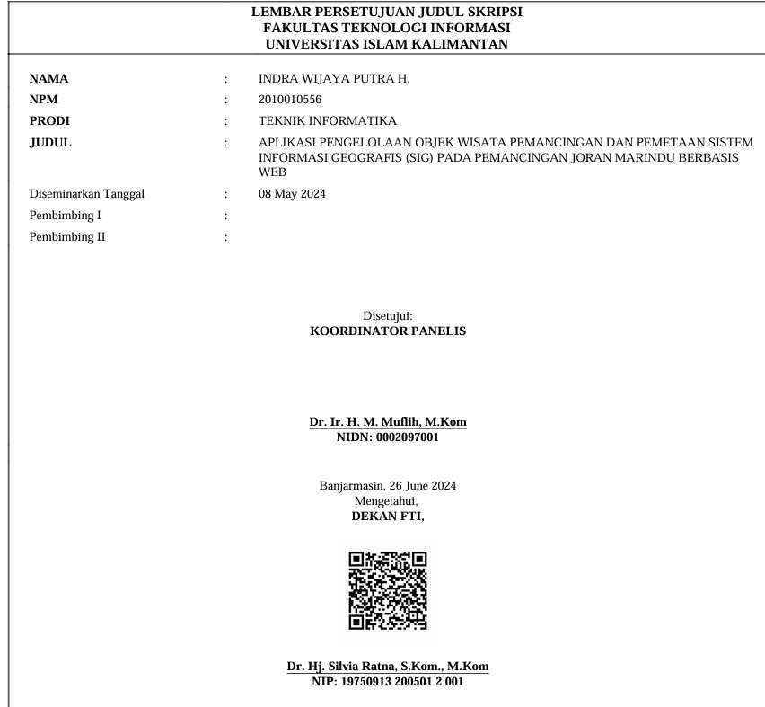**Lembar Persetujuan Judul**
2. 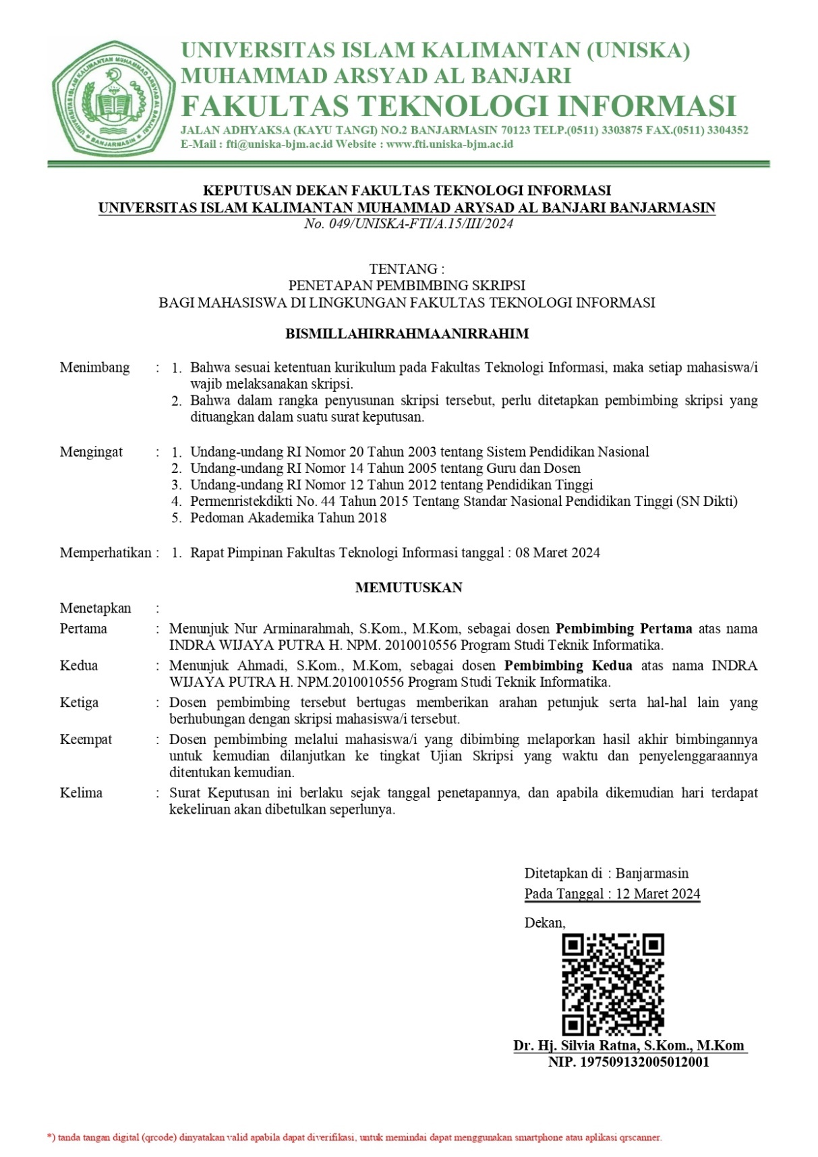**Lembar Penetapan Pembimbing Skripsi**
3. **Lembar Kartu Konsultasi**
4. **Lembar Revisi Berita Acara Skripsi**
5. **Lembar Berita Acara Ujian Skripsi**
6. **Sertifikat Nasional**



1. **Sertifikat Praktikum**

